ЕЖЕКВАРТАЛЬНЫЙ ОТЧЕТ
Открытое акционерное общество «Белгородский Райтопсбыт»
(указывается полное фирменное наименование (для некоммерческой организации – наименование) эмитента)
Код эмитента: | 4 | 2 | 8 | 2 | 3 | – | A

за | I | квартал 20 | 09 | года
Место нахождения эмитента: Российская Федерация, г. Белгород, ул. Михайловское шоссе, д.14
(указывается место нахождения (адрес постоянно действующего исполнительного органа эмитента (иного лица, имеющего право действовать от имени эмитента без доверенности) эмитента)
Информация, содержащаяся в настоящем ежеквартальном отчете, подлежит раскрытию в соответствии с законодательством Российской Федерации о ценных бумагах
Генеральный директор |  |  |  |  |  |  |  |  | Бочаров.В.А
Дата “ | 13 | ” | мая | 20 | 09 | г. | (подпись) |  | (И.О. Фамилия)
Главный бухгалтер эмитента |  |  |  |  |  |  |  |  | Сивальнева.Т.В
Дата “ | 13 | ” | мая | 20 | 09 | г. | (подпись) |  | (И.О. Фамилия)
М.П.

Контактное лицо: |  |  | Главный бухгалтер  Сивальнева Т.В
 |  |  | (указываются должность, фамилия, имя, отчество контактного лица эмитента)
Телефон: |  | (4722) 21-19-43
 |  | (указывается номер (номера) телефона контактного лица)
Факс: | (4722) 21-19-43
 | (указывается номер (номера) факса эмитента)
Адрес электронной почты: |  |  |  | brts@bk.ru
 |  |  |  | (указывается адрес электронной почты контактного лица (если имеется))
Адрес страницы (страниц) в сети Интернет, |  |  |  |  | http://www.reestrrn.ru
на которой раскрывается информация, содержащаяся в настоящем ежеквартальном отчете

Оглавление
Введение | 6
I. Краткие сведения о лицах, входящих в состав органов управления эмитента, сведения о банковских счетах, об аудиторе, оценщике и о финансовом консультанте эмитента, а также об иных лицах, подписавших ежеквартальный отчет | 7
1.1. Лица, входящие в состав органов управления эмитента | 7
1.2. Сведения о банковских счетах эмитента | 7
1.3. Сведения об аудиторе (аудиторах) эмитента | 7
1.4. Сведения об оценщике эмитента | 9
1.5. Сведения о консультантах эмитента | 9
1.6. Сведения об иных лицах, подписавших ежеквартальный отчет | 9
II. Основная информация о финансово-экономическом состоянии эмитента | 9
2.1. Показатели финансово-экономической деятельности эмитента | 10
2.2. Рыночная капитализация эмитента | 10
2.3. Обязательства эмитента | 10
2.3.1. Кредиторская задолженность | 10
2.3.2. Кредитная история эмитента | 12
2.3.3. Обязательства эмитента из обеспечения, предоставленного третьим лицам | 14
2.3.4. Прочие обязательства эмитента | 14
2.4. Цели эмиссии и направления использования средств, полученных в результате размещения эмиссионных ценных бумаг | 14
2.5. Риски, связанные с приобретением размещаемых (размещенных) эмиссионных ценных бумаг | 14
2.5.1. Отраслевые риски | 15
2.5.2. Страновые и региональные риски | 17
2.5.3. Финансовые риски | 17
2.5.4. Правовые риски | 17
2.5.5. Риски, связанные с деятельностью эмитента | 18
III. Подробная информация об эмитенте | 18
3.1. История создания и развитие эмитента | 18
3.1.1. Данные о фирменном наименовании (наименовании) эмитента | 18
3.1.2. Сведения о государственной регистрации эмитента | 18
3.1.3. Сведения о создании и развитии эмитента | 18
3.1.4. Контактная информация | 19
3.1.5. Идентификационный номер налогоплательщика | 19
3.1.6. Филиалы и представительства эмитента | 19
3.2. Основная хозяйственная деятельность эмитента | 19
3.2.1. Отраслевая принадлежность эмитента | 19
3.2.2. Основная хозяйственная деятельность эмитента | 19
3.2.3. Материалы, товары (сырье) и поставщики эмитента | 19
3.2.4. Рынки сбыта продукции (работ, услуг) эмитента | 20
3.2.5. Сведения о наличии у эмитента лицензий | 20
3.2.6. Совместная деятельность эмитента | 20
3.2.7. Дополнительные требования к эмитентам, являющимся акционерными инвестиционными фондами, страховыми или кредитными организациями, ипотечными агентами | 20
3.2.7.1. Для акционерных инвестиционных фондов | 20
3.2.7.2. Для страховых организаций | 20
3.2.7.3. Для кредитных организаций | 20
3.2.7.4. Для ипотечных агентов | 20
3.2.8. Дополнительные требования к эмитентам, основной деятельностью которых является добыча полезных ископаемых | 20
3.2.9. Дополнительные требования к эмитентам, основной деятельностью которых является оказание услуг связи | 21
3.3. Планы будущей деятельности эмитента | 21
3.4. Участие эмитента в промышленных, банковских и финансовых группах, холдингах, концернах и ассоциациях | 21
3.5. Дочерние и зависимые хозяйственные общества эмитента | 21
3.6. Состав, структура и стоимость основных средств эмитента, информация о планах по приобретению, замене, выбытию основных средств, а также обо всех фактах обременения основных средств эмитента | 21
3.6.1. Основные средства | 21
IV. Сведения о финансово-хозяйственной деятельности эмитента | 23
4.1. Результаты финансово-хозяйственной деятельности эмитента | 23
4.1.1. Прибыль и убытки | 23
4.1.2. Факторы, оказавшие влияние на изменение размера выручки от продажи эмитентом товаров, продукции, работ, услуг и прибыли (убытков) эмитента от основной деятельности | 23
4.2. Ликвидность эмитента, достаточность капитала и оборотных средств | 23
4.3. Размер и структура и достаточность капитала и оборотных средств эмитента | 23
4.3.1. Размер и структура капитала и оборотных средств эмитента | 23
4.3.2. Финансовые вложения эмитента | 25
4.3.3. Нематериальные активы эмитента | 25
4.4. Сведения о политике и расходах эмитента в области научно-технического развития, в отношении лицензий и патентов, новых разработок и исследований | 25
4.5. Анализ тенденций развития в сфере основной деятельности эмитента | 25
4.5.1. Анализ факторов и условий, влияющих на деятельность эмитента | 25
4.5.2. Конкуренты эмитента | 26
V. Подробные сведения о лицах, входящих в состав органов управления эмитента, органов эмитента по контролю за его финансово-хозяйственной деятельностью, и краткие сведения о сотрудниках (работниках) эмитента | 27
5.1. Сведения о структуре и компетенции органов управления эмитента | 27
5.2. Информация о лицах, входящих в состав органов управления эмитента | 30
5.3. Сведения о размере вознаграждений, льгот и/или компенсации расходов по каждому органу управления эмитента | 30
5.4. Сведения о структуре и компетенции органов контроля за финансово-хозяйственной деятельностью эмитента | 30
5.5. Информация о лицах, входящих в состав органов контроля за финансово-хозяйственной деятельностью эмитента | 31
5.6. Сведения о размере вознаграждения, льгот и/или компенсации расходов по органу контроля за финансово-хозяйственной деятельностью эмитента | 31
5.7. Данные о численности и обобщенные данные об образовании и о составе сотрудников (работников) эмитента, а также об изменении численности сотрудников (работников) эмитента | 31
5.8. Сведения о любых обязательствах эмитента перед сотрудниками (работниками), касающихся возможности их участия в уставном (складочном) капитале (паевом фонде) эмитента | 31
VI. Сведения об участниках (акционерах) эмитента и о совершенных эмитентом сделках, в совершении которых имелась заинтересованность | 32
6.1. Сведения об общем количестве акционеров (участников) эмитента | 32
6.2. Сведения об участниках (акционерах) эмитента, владеющих не менее чем 5 процентами его уставного (складочного) капитала (паевого фонда) или не менее чем 5 процентами его обыкновенных акций, а также сведения об участниках (акционерах) таких лиц, владеющих не менее чем 20 процентами уставного (складочного) капитала (паевого фонда) или не менее чем 20 процентами их обыкновенных акций | 32
6.3. Сведения о доле участия государства или муниципального образования в уставном (складочном) капитале (паевом фонде) эмитента, наличии специального права ("золотой акции") | 32
6.4. Сведения об ограничениях на участие в уставном (складочном) капитале (паевом фонде) эмитента | 32
6.5. Сведения об изменениях в составе и размере участия акционеров (участников) эмитента, владеющих не менее чем 5 процентами его уставного (складочного) капитала (паевого фонда) или не менее чем 5 процентами его обыкновенных акций | 32
6.6. Сведения о совершенных эмитентом сделках, в совершении которых имелась заинтересованность | 33
6.7. Сведения о размере дебиторской задолженности | 33
VII. Бухгалтерская отчетность эмитента и иная финансовая информация | 35
7.1. Годовая бухгалтерская отчетность эмитента | 35
7.2. Квартальная бухгалтерская отчетность эмитента за последний завершенный отчетный квартал | 35
7.3. Сводная бухгалтерская отчетность эмитента за последний завершенный финансовый год | 35
7.4. Сведения об учетной политике эмитента | 35
7.5. Сведения об общей сумме экспорта, а также доле, которую составляет экспорт в общем объёме продаж | 39
7.6. Сведения о стоимости недвижимого имущества эмитента и существенных изменениях, произошедших в составе имущества эмитента после даты окончания последнего завершенного финансового года | 39
7.7. Сведения об участии эмитента в судебных процессах в случае, если такое участие может существенно отразиться на финансово-хозяйственной деятельности эмитента | 39
VIII. Дополнительные сведения об эмитенте и о размещенных им эмиссионных ценных бумагах | 39
8.1. Дополнительные сведения об эмитенте | 39
8.1.1. Сведения о размере, структуре уставного (складочного) капитала (паевого фонда) эмитента | 39
8.1.2. Сведения об изменении размера уставного (складочного) капитала (паевого фонда) эмитента | 39
8.1.3. Сведения о формировании и об использовании резервного фонда, а также иных фондов эмитента | 39
8.1.4. Сведения о порядке созыва и проведения собрания (заседания) высшего органа управления эмитента | 40
8.1.5. Сведения о существенных сделках, совершенных эмитентом | 43
8.1.6. Сведения о кредитных рейтингах эмитента | 43
8.2. Сведения о каждой категории (типе) акций эмитента | 43
8.3. Сведения о предыдущих выпусках эмиссионных ценных бумаг эмитента, за исключением акций эмитента | 45
8.3.1. Сведения о выпусках, все ценные бумаги которых погашены (аннулированы) | 45
8.3.2. Сведения о выпусках, ценные бумаги которых находятся в обращении | 45
8.3.3. Сведения о выпусках, обязательства эмитента по ценным бумагам которых не исполнены (дефолт) | 45
8.4. Сведения о лице (лицах), предоставившем (предоставивших) обеспечение по облигациям выпуска | 47
8.5. Условия обеспечения исполнения обязательств по облигациям выпуска | 47
8.5.1. Условия обеспечения исполнения обязательств по облигациям с ипотечным покрытием | 48
8.6. Сведения об организациях, осуществляющих учет прав на эмиссионные ценные бумаги эмитента | 48
8.7. Сведения о законодательных актах, регулирующих вопросы импорта и экспорта капитала, которые могут повлиять на выплату дивидендов, процентов и других платежей нерезидентам | 48
8.8. Описание порядка налогообложения доходов по размещенным и размещаемым эмиссионным ценным бумагам эмитента | 48
8.9. Сведения об объявленных (начисленных) и о выплаченных дивидендах по акциям эмитента. | 48
8.10. Иные сведения | 48

Введение
Основная информация:

а) полное и сокращенное фирменное наименование эмитента:
- полное: Открытое акционерное общество «Белгородский Райтопсбыт»
- сокращенное: ОАО «Белгородский РТС»

б) место нахождения эмитента: Российская Федерация, г. Белгород,
ул. Михайловское шоссе, д. 14

в) номера контактных телефонов эмитента, адрес электронной почты:
- номера контактных телефонов: (4722) 21-19-43
- адрес электронной почты: brts@bk.ru

г) адрес страницы (страниц) в сети "Интернет", на которой публикуется полный текст ежеквартального отчета эмитента: http://www.reestrrn.ru

д) основные сведения о размещенных эмитентом ценных бумагах:

Вид ценных бумаг: акции
Категория: обыкновенные
Форма ценных бумаг: именные бездокументарные
Номинальная стоимость одной ценной бумаги: 1 руб.
Количество размещенных ценных бумаг: 1146 шт.
Общий объем выпуска: 1146 руб.

Вид ценных бумаг: акции
Категория: привилегированные
Тип акций: типа "А"
Форма ценных бумаг: именные бездокументарные
Номинальная стоимость одной ценной бумаги: 1 руб.
Количество размещенных ценных бумаг: 382 шт.
Общий объем выпуска: 382 руб.

Эмитент обязан осуществлять раскрытие информации в форме ежеквартального отчета на основании :
а) на эмитентов, в отношении ценных бумаг которых осуществлена регистрация хотя бы одного проспекта ценных бумаг;
б) на эмитентов, государственная регистрация хотя бы одного выпуска (дополнительного выпуска) ценных бумаг, которых сопровождалась регистрацией проспекта эмиссии ценных бумаг в случае размещения таких ценных бумаг путем открытой подписки или путем закрытой подписки среди круга лиц, число которых превышало 500;

Настоящий ежеквартальный отчет содержит оценки и прогнозы уполномоченных органов управления эмитента касательно будущих событий, перспектив развития отрасли экономики, в которой эмитент осуществляет основную деятельность, и результатов деятельности эмитента, в том числе планов эмитента, вероятности наступления определенных событий и совершения определенных действий. Инвесторы не должны полностью полагаться на оценки и прогнозы органов управления эмитента, так как фактические результаты деятельности эмитента в будущем могут отличаться от прогнозируемых результатов по многим причинам. Приобретение ценных бумаг эмитента связано с рисками, описанными в настоящем ежеквартальном отчете.

I. Краткие сведения о лицах, входящих в состав органов управления эмитента, сведения о банковских счетах, об аудиторе, оценщике и о финансовом консультанте эмитента, а также об иных лицах, подписавших ежеквартальный отчет

1.1. Лица, входящие в состав органов управления эмитента

Структура органов управления эмитента, предусмотренная учредительными документами эмитента:
Органами управления Общества являются:
Общее собрание акционеров
Наблюдательный совет
Единоличный исполнительный орган - Генеральный директор
Орган контроля за финансово – хозяйственной деятельностью общества
Ревизор

Совет директоров эмитента
1. Савков Владимир Иванович
Год рождения: 17.07.1947г.
2. Фирсов Иван Валентинович
Год рождения: 24.09.1969г.
3. Пересадин Александр Владимирович
Год рождения: 07.01.1980г.
4. Холодов Константин Викторович
Год рождения: 05.01.1972г.
5. Воронков Олег Михайлович
Год рождения: 03.02.1974г.
6. Кожанов Андрей Михайлович
Год рождения: 10.10.1986г.
7. Бочаров Виталий Анатольевич
Год рождения: 21.01.1970г.
Лицо, исполняющее функции единоличного исполнительного органа эмитента:
Генеральный директор
Бочаров Виталий Анатольевич
Год рождения: 21.01.1970г.

1.2. Сведения о банковских счетах эмитента
Полное и сокращенное фирменное наименование, место нахождения, идентификационный номер налогоплательщика каждой кредитной организации, в которой открыты расчетные и иные счета эмитента, номера и типы таких счетов, а также БИК и номер корреспондентского счета кредитной организации.

Полное фирменное наименование: | Сбербанк России в Белгородском ОСБ №8592 г. Белгород
Сокращенное фирменное наименование: | Сбербанк России в Белгородском ОСБ №8592 г. Белгород
Место нахождения (юридический адрес): | Город Белгород, пр. Гражданский д.52
Идентификационный номер налогоплательщика | 7707083893
№№ и типы счетов: | 1. Расчётный счёт № 40 702 810 607110170311
БИК: | 041 403 633
№ корреспондентского счета: | 30 101 810 100 000 000 633
1.3. Сведения об аудиторе (аудиторах) эмитента

В соответствии с требованиями законодательства эмитент обязан проводить ежегодный аудит финансовой (бухгалтерской) отчетности.
Для проверки и подтверждения годовой отчетности ОАО "Белгородский Райтопсбыт" Общее собрание акционеров должно ежегодно утверждать Аудитора Общества.
Аудитор Общества для аудита годовой финансовой (бухгалтерской) отчетности эмитента за 2008 год - ООО «Аудит - Налог» утвержден годовым общим собранием акционеров Общества.
Аудитор Общества осуществляет проверку финансово-хозяйственной деятельности Общества в соответствии с требованиями законодательства Российской Федерации на основании заключенного с ним договора.
По итогам проверки финансово-хозяйственной деятельности Общества, Аудитор Общества составляет заключение, в котором должны содержаться:
подтверждение достоверности данных, содержащихся в отчетах и иных финансовых документах Общества;
информация о фактах нарушения Обществом установленных правовыми актами Российской Федерации порядка ведения бухгалтерского учета и представления финансовой отчетности, а также правовых актов Российской Федерации при осуществлении Обществом финансово-хозяйственной деятельности.

Сведения об аудиторе

Полное фирменное наименование: | Общество с ограниченной ответственностью  «Аудит - Налог»
Сокращенное фирменное наименование: | ООО «Аудит - Налог»
Место нахождения аудиторской организации: | г. Белгород, пр-т Б.Хмельницкого, д.68\10
ИНН: | 3123089237
Почтовый адрес: | г. Белгород, пр-т Б.Хмельницкого, д.68\10
номер телефона и факса: | Тел. (4722) 35-68-20
номер, дата выдачи и срок действия лицензии на осуществление аудиторской деятельности: | Номер: №Е 005106  Дата выдачи: 20.10.2003  Срок действия: до 25.06.2012
орган, выдавший лицензию: | Министерство Финансов Российской Федерации
Сведения о членстве аудитора в коллегиях, ассоциациях или иных профессиональных объединениях (организациях) | Величко Валентин Петрович  Аттестат Аудитора МФРФ № 046182 от 25.04.2002 года на основании свидетельства ФНС по городу Белгороду о гос. регистрации ИП № 001647823
Финансовый период, за который (за которые) аудитором проводилась независимая проверка бухгалтерского учета и финансовой (бухгалтерской) отчетности эмитента | Аудитором проводилась проверка бухгалтерского учета и финансовой отчетности эмитента за 2007 год, 2008 год

Информация о факторах, которые могут оказать влияние на независимость аудитора от эмитента, в т.ч. о наличии существенных интересов, связывающих аудитора (должностных лиц аудитора) с Эмитентом (должностными лицами Эмитента):
- аудитор долей в уставном капитале Эмитента не имеет;
- должностные лица аудитора долей в уставном капитале Эмитента не имеют;
- заемные средства аудитору (должностным лицам аудитора) Эмитентом не предоставлялись;
- тесные деловые взаимоотношения (участие в продвижении продукции (услуг) Эмитента, участие в совместной предпринимательской деятельности и т.д.) между Эмитентом и аудитором отсутствуют;
- родственные связи должностных лиц Эмитента и должностных лиц аудитора отсутствуют;
- должностных лиц Эмитента, являющихся одновременно должностными лицами аудитора нет.
Порядок выбора аудитора эмитента: наличие процедуры тендера, связанного с выбором аудитора, и его основные условия:
– тендер, связанный с выбором аудитора, не проводился.

Информация о работах, проводимых аудитором в рамках специальных аудиторских заданий.
В 1-м квартале 2009 года аудитор для проведения работ в рамках специальных аудиторских заданий Обществом не привлекался.

Порядок определения размера вознаграждения аудитора.
Порядок выплаты и размер денежного вознаграждения аудиторским организациям и индивидуальным аудиторам за проведение аудита (в том числе обязательного) и оказание сопутствующих ему услуг, определяются договорами на оказание аудиторских услуг и не могут быть поставлены в зависимость от выполнения каких бы то ни было требований аудитруемых лиц о содержании выводов, которые могут быть сделаны в результате аудита.
Согласно Уставу Общества и законодательству РФ размер вознаграждения аудитора определяется Советом директоров Общества. Данная норма распространяется на аудитора, избранного общим собранием акционеров.
Отсроченные и просроченные платежи за оказанные аудитором услуги отсутствуют.

1.4. Сведения об оценщике эмитента

Во 1-м квартале 2009 года эмитент не привлекал оценщика (оценщиков).

1.5. Сведения о консультантах эмитента

Финансовых консультантов на рынке ценных бумаг, а также иных лиц, оказывающих эмитенту консультационные услуги, связанные с осуществлением эмиссии ценных бумаг, и подписавших ежеквартальный отчет, не имеется. (Указанные консультанты и лица не привлекались).

1.6. Сведения об иных лицах, подписавших ежеквартальный отчет

Сведения о главном бухгалтере Эмитента, подписавшем настоящий ежеквартальный отчет:
ФИО: Сивальнева Татьяна Васильевна
Основное место работы: ОАО «Белгородский Райтопсбыт»
Год рождения: 1961 год
Должность: Главный бухгалтер
Телефон: (4722) 211943; Факс: (4722) 211943
II. Основная информация о финансово-экономическом состоянии эмитента

2.1. Показатели финансово-экономической деятельности эмитента

Наименование показателя | 01.01.2004 | 01.01.2005 | 01.01.2006 | 01.01.2007 | 01.01.2008 | 01.04.2009
Стоимость чистых активов эмитента, руб | 13964000 | 14806000 | 14791000 | 14390000 | 15975000 | -1091653
Отношение суммы привлеченных  средств к капиталу и резервам, % | 36.6 | 40.8 | 22.4 | 25.96 | 25.96 | -27.40
Отношение суммы краткосрочных  обязательств к капиталу и резервам, % | 4.8 | 9.1 | 4 | 0 | 0 | 8.08
Покрытие платежей по обслуживанию долгов, руб. | 549.8 | 582.32 | 583.3 | 2398.36 | 1053.24
Уровень просроченной задолженности, % | - | - | - | - | - | 0.8
Оборачиваемость чистых активов, раз | 1.74 | 1.71 | 1.3 | 1,03 | 0,39 | 0.03
Оборачиваемость кредиторской  задолженности, раз | 4.4 | 4.6 | 6.7 | - | - | 0.13
Оборачиваемость дебиторской  задолженности, раз | 14.2 | 8.0 | 2.5 | 0.76 | 0.2 | 0.38

2.2. Рыночная капитализация эмитента

Акции эмитента не допущены к обращению организатором торговли на рынке ценных бумаг

2.3. Обязательства эмитента

2.3.1. Кредиторская задолженность

за 2008 год:
Наименование кредиторской  задолженности | Срок наступления платежа
Наименование кредиторской  задолженности | До одного года | Свыше одного года
Кредиторская задолженность перед поставщиками и подрядчиками, тыс.руб. | 1588 | -
в том числе просроченная, тыс.руб. | 0 | -
Кредиторская задолженность перед персоналом организации, тыс.руб. | 57 | -
в том числе просроченная, тыс.руб. | 0 | -
Кредиторская задолженность перед бюджетом и государственными внебюджетными фондами, тыс.руб. | 286 | -
в том числе просроченная, тыс.руб. | 0 | -
Кредиты, тыс.руб. | 0 | -
в том числе просроченные, тыс.руб. | 0 | -
Займы, тыс.руб. | 25556 | -
в том числе просроченные, тыс.руб. | 0 | -
в том числе облигационные займы, тыс.руб. | 0 | -
в том числе просроченные облигационные займы, тыс.руб. | 0 | -
Прочая кредиторская задолженность, тыс.руб. | 873 | -
в том числе просроченная, тыс.руб. | 0 | -
Итого, тыс.руб. | 28360 | -
в том числе итого просроченная, тыс.руб. | 0 | -

На 01.04.2009:

Наименование кредиторской  задолженности | Срок наступления платежа
Наименование кредиторской  задолженности | До одного года | Свыше одного года
Кредиторская задолженность перед поставщиками и подрядчиками, тыс.руб. | 3187 | -
в том числе просроченная, тыс.руб. | 0 | -
Кредиторская задолженность перед персоналом организации, тыс.руб. | 132 | -
в том числе просроченная, тыс.руб. | 0 | -
Кредиторская задолженность перед бюджетом и государственными внебюджетными фондами, тыс.руб. | 120 | -
в том числе просроченная, тыс.руб. | 0 | -
Кредиты, тыс.руб. | 0 | -
в том числе просроченные, тыс.руб. | 0 | -
Займы, тыс.руб. | 23916 | -
в том числе просроченные, тыс.руб. | 0 | -
в том числе облигационные займы, тыс.руб. | 0 | -
в том числе просроченные облигационные займы, тыс.руб. | 0 | -
Прочая кредиторская задолженность, тыс.руб. | 2512 | -
в том числе просроченная, тыс.руб. | 0 | -
Итого, тыс.руб. | 29867 | -
в том числе итого просроченная, тыс.руб. | 0 | -

2.3.2. Кредитная история эмитента

На 2004 год:
Наименование  обязательства | Наименование кредитора  (займодавца) | Сумма основного погашения (руб.) | Срок кредита (займа)/ срок погашения |  | Наличие просрочки исполнения обязательства в части выплаты суммы основного долга и/или установленных процентов, срок просрочки, дней
- | - | - | - | - | - | - | -

На 2005 год:
Наименование  обязательства | Наименование кредитора  (займодавца) | Сумма основного погашения (руб.) | Срок кредита (займа)/ срок погашения |  | Наличие просрочки исполнения обязательства в части выплаты суммы основного долга и/или установленных процентов, срок просрочки, дней
- | - | - | - | - | - | - | -

На 2006 год:
Наименование  обязательства | Наименование кредитора  (займодавца) | Сумма основного погашения (руб.) | Срок кредита (займа)/ срок погашения |  | Наличие просрочки исполнения обязательства в части выплаты суммы основного долга и/или установленных процентов, срок просрочки, дней
- | - | - | - | - | - | - | -

На 2007 год:
Наименование  обязательства | Наименование кредитора  (займодавца) | Сумма основного погашения (руб.) | Срок кредита (займа)/ срок погашения |  | Наличие просрочки исполнения обязательства в части выплаты суммы основного долга и/или установленных процентов, срок просрочки, дней
- | - | - | - | - | - | - | -
На 2008 год:

Наименование  обязательства | Наименование кредитора  (займодавца) | Сумма основного погашения (руб.) | Срок кредита (займа)/ срок погашения |  | Наличие просрочки исполнения обязательства в части выплаты суммы основного долга и/или установленных процентов, срок просрочки, дней
- | - | - | - | - | - | - | -

На 01.04.2009 год:
Наименование  обязательства | Наименование кредитора  (займодавца) | Сумма основного погашения (руб.) | Срок кредита (займа)/ срок погашения |  | Наличие просрочки исполнения обязательства в части выплаты суммы основного долга и/или установленных процентов, срок просрочки, дней
Заемные средства | ООО «Свой Дом» | 21055 | 01.01.08 | 31.12.08 |  |  | 90
Заемные средства | Воронков М.М. | 2861 | 01.07.08 | 31.12.08 |  |  | 90

2.3.3. Обязательства эмитента из обеспечения, предоставленного третьим лицам

По состоянию на 31.03.2009г. эмитент не имеет обязательств по предоставлению обеспечения третьим лицам, в т.ч. в форме залога или поручительства.

2.3.4. Прочие обязательства эмитента

Прочих обязательств нет.

2.4. Цели эмиссии и направления использования средств, полученных в результате размещения эмиссионных ценных бумаг

В отчетном квартале эмитентом не осуществлялось размещение ценных бумаг.

2.5. Риски, связанные с приобретением размещаемых (размещенных) эмиссионных ценных бумаг

Развивающиеся рынки, в частности рынки Российской Федерации, характеризуются более высоким уровнем рисков, чем более развитые рынки, включая значительные правовые, экономические и политические риски. Необходимо учитывать, что развивающиеся экономики, такие как экономика Российской Федерации, подвержены быстрым изменениям, и что приведенная в настоящем документе информация может достаточно быстро устареть. Соответственно, инвесторам необходимо тщательным образом оценить собственные риски и принять решение о целесообразности инвестиций с учетом существующих рисков. На практике, осуществление инвестиций на развивающихся рынках подходит для квалифицированных инвесторов, полностью осознающих уровень текущих рисков, при этом инвесторам рекомендуется проконсультироваться с собственными юридическими и финансовыми консультантами до осуществления инвестиций в российские ценные бумаги.
В обозримом будущем деятельность Эмитента может быть подвержена воздействию таких рисков и их последствий. В результате существует неопределенность, которая может повлиять на будущую коммерческую деятельность Компании, возможность реализации ее активов и соблюдение сроков погашения обязательств.
2.5.1. Отраслевые риски
Операции с ценными бумагами всегда сопряжены с риском. Различают следующие основные виды риска:
– систематический риск, т.е. риск кризиса рынка ценных бумаг;
– несистематический риск, т.е. сочетание всех видов риска, связанных с конкретной ценной бумагой;
– селективный риск – риск неправильного выбора ценных бумаг для инвестирования при формировании портфеля;
– временной риск — риск эмиссии, покупки или продажи ценной бумаги в неподходящее время, что влечет за собой потери;
– риск законодательных изменений (могут измениться условия эмиссии, она может быть признана недействительной и т.п.); – риск ликвидности — риск, связанный с возможностью потерь при реализации ценной бумаги из-за изменившейся оценки ее качества;
– инфляционный риск — риск того, что при высокой инфляции доходы, получаемые инвесторами по ценным бумагам, обесцениваются быстрее, чем растут, инвестор несет реальные потери.
Систематический риск связан с общей экономической и политической ситуацией в стране и мире, ростом цен на ресурсы, обще рыночным падением цен на финансовые активы. К категории систематических относятся: риск изменения процентной ставки, риск падения обще рыночных цен и риск инфляции. Риск изменения процентной ставки особенно актуален в условиях инфляции. Риск падения общерыночных цен связан с одновременным падением цен на все обращающиеся на рынке ценные бумаги. Этот риск относится, прежде всего к операциям с акциями. Степень риска различна для акций разных эмитентов. Риск инфляции обусловлен изменением покупательной способности денег и приводит к тому, что вложения даже в самые безопасные ценные бумаги могут принести убытки. Этот вид риска существует во всех странах, т.е. инфляция — общемировая тенденция. Различается только ее ежегодный уровень в разных странах. На Западе считается нормальным ежегодный уровень инфляции в 3%. В России темпы инфляции настолько высоки, что сбережения, представляющие реальный капитал 2—3 года назад, в настоящее время практически равны нулю,
Несистематический риск связан с финансовым положением конкретного эмитента ценных бумаг. Оценка его требует определенных усилий как со стороны посредников рынка финансовых активов, так и со стороны инвесторов. К категории несистематических относятся риск ликвидности, отраслевой, коммерческий и финансовый риски. Риск ликвидности связан с возможной задержкой реализации ценной бумаги на рынке. Инвестор должен быть уверен, что при необходимости он может продать свою ценную бумагу и обратить инвестированный капитал в наличные деньги. Несколько иначе обстоит дело с акциями, которые делятся на списочные и не списочные, т.е. торгуемые или не торгуемые на биржах. Статус акций определяют фондовые биржи, имеющие строгие правила допуска бумаг к торгам и вместе с тем предоставляющие известные гарантии для инвестора.
Риск связан с изменением состояния дел в отдельной отрасли экономики. Каждая отрасль переживает подъемы и спады.
Коммерческий риск связан с возможностью получения прибыли или убытков в результате конкретной деятельности отдельного участника рынка ценных бумаг. К основным факторам коммерческого риска относятся:
– уровень платежеспособности, финансовой устойчивости эмитента, качество управления;
– наличие достаточной, достоверной информации у инвестора;
– степень информированности, коммутативности посредника.
Финансовый риск — риск убытков в связи с нерентабельностью или банкротством эмитента ценных бумаг. Финансовое положение предприятия в существенной степени определяется соотношением собственных и заемных средств. В целом финансовый риск как меру экономической или социальной неопределенности можно охарактеризовать:
– по величине — высокий, средний и низкий;
– по степени допустимости — допустимый риск, когда теряется часть дохода, прибыли; критический (локальный) риск, при котором полностью утрачиваются доходы и возникает необходимость возмещать затраты; катастрофический риск полной потери имущества;
– по объектам — риск предпринимателя, предприятия, банка, страховой компании, т.е. отдельных юридических и физических лиц;
– по виду деятельности — риск производственной, посреднической, торговой, транспортной, консалтинговой, страховой, охранной и иной деятельности;
– по экономическому содержанию — чистый риск как объективная возможность несения убытков (нулевого результата) и спекулятивный риск как субъективная возможность получения положительного или отрицательного результата определенной деятельности;
– по характеру — операционный, инфляционный, кредитный, процентный, валютный. Операционный риск связан с ошибкой или неверной организацией, неправильным выбором метода проведения той или иной финансовой операции. К этому виду риска относят и возможные ошибки менеджеров. Инфляционный риск определяется степенью точности прогнозирования инфляции и ее влияния на результат финансово-хозяйственной деятельности. Кредитный риск, рассматривается как риск непогашения кредита и неуплаты процентов по нему. Процентный риск появляется в случае изменения процентных ставок по предоставляемым кредитным ресурсам. Валютные риски возможны в случае изменения курсов валют, а также политической ситуации, когда курсы валют неизменны, а возможности свободного обращения валют ограничены. Эти риски связаны с переоценкой статей баланса зарубежных филиалов предприятий в национальную валюту и при обратных, операциях. Валютные риски присущи клиринговым расчетам и товарообменным, бартерным операциям;
– по отраслевому и территориальному признаку — общеэкономический, отраслевой, страновой, региональный и др.
Инвестиционный риск на корпоративном рынке ценных бумаг является разновидностью финансового риска. Инвестиционный риск — это мера неопределенности получения конечного результата, прибыли от конкретных инвестиций. Он имеет две разновидности: диверсифицированный и не диверсифицированный риск. К инвестиционным рискам принято относить и риски вложений в ценные бумаги.
Степень инвестиционного риска зависит от политической, социальной, экономической, экологической, криминальной ситуаций. На региональном фондовом рынке это мера неопределенности дохода от инвестиций в отдельные ценные бумаги. С учетом того, что прибыльность инвестиций в ценные бумаги не гарантируется, понятие инвестиционного риска тесно связано с вопросами целесообразности инвестиционной деятельности на фондовом рынке региона. К особенностям инвестиционного риска на российском рынке относятся: неустойчивый характер региональных рынков ценных бумаг, низкий уровень регулирования фондовых операций, слабая законодательная база, неразвитость инфраструктуры, недостаточное информационное обеспечение.
По мере развития рынка изменяется отношение инвесторов к различным ценным бумагам. В России ценные бумаги стали относительно новым финансовым инструментом, который характеризуется повышенным инвестиционным риском. Интересы инвесторов на рынке корпоративных ценных бумаг в основном сводятся к следующим моментам:
– сохранность и приращение капитала;
– приобретение ценных бумаг, которые по условиям обращения могут заменять денежные средства;
– доступ (путем приобретения ценных бумаг) к дефицитным видам продукции, услуг, имущественным и неимущественным правам;
– расширение сферы влияния и перераспределение собственности. В условиях рыночных отношений возникает необходимость соизмерения прибыли и риска. Оптимальное сочетание этих категорий будет гарантировать эффективность вложения капитала. Если эффективность достаточно высока, то риск считается обоснованным.
Риски корпоративного рынка ценных бумаг можно классифицировать по следующим критериям:
– по масштабам и размерам — глобальный и локальный;
– по аспектам — психологический, социальный, экономический, юридический, политический и комбинированный;
– по степени рискованности решений — минимальный, средний, оптимальный и максимальный;
– по типам — рациональный (обоснованный), нерациональный (необоснованный) и авантюрный (азартный);
– по времени принятия рискованных решений — опережающий, своевременный и запаздывающий;
– по численности лиц, принимающих решение, — индивидуальный и групповой;
– по ситуации — детерминированный (в условиях определенности), стохастический (в условиях неопределенности) и конкурирующий (в условиях конфликта
2.5.2. Страновые и региональные риски
Присутствуют стандартные риски, связанные с экономической ситуацией в стране и на рынке ценных бумаг.
1. Риск изменения политической ситуации в стране.
2. Риск неблагоприятных (с точки зрения существенных условий ведения бизнеса) изменений в российском законодательстве.
3. Макро- и микроэкономический риски (падение курса рубля, падение цен на нефть, кризис рынка государственных долговых обязательств, банковский кризис, валютный кризис).
2.5.3. Финансовые риски
Финансовое состояние эмитента и его ликвидность мало подвержены влиянию изменения валютного курса.
Снижение процентных ставок может привести к снижению доходов эмитента от инвестирования собственных средств.
Влияние инфляционных факторов на финансовую устойчивость эмитента не представляется значительным и прогнозируется при составлении финансовых планов компании.
2.5.4. Правовые риски
Изменение налогового законодательства может привести к существенному изменению налогообложения паевых инвестиционных фондов, что приведет к снижению объемов деятельности эмитента и его доходов.
Риски, связанные с налогообложением:
1. Налоговая система РФ подвержена изменениям, существует вероятность установления новых налогов и штрафов, которые окажутся негативно влияющими на деятельность эмитентов, (в некоторых случаях российские налоговые органы применяли отдельные положения и нормы таким образом, как будто они имели обратную силу, хотя такие действия являются неконституционными).
2. Недостаточное развитие правовой системы в РФ.
3. Постоянные изменения в нормативно-правовой базе (частое несоответствие и противоречие правовых норм).
2.5.5. Риски, связанные с деятельностью эмитента
К рискам, связанным с деятельностью эмитента, относятся все отраслевые риски.
III. Подробная информация об эмитенте

3.1. История создания и развитие эмитента

3.1.1. Данные о фирменном наименовании (наименовании) эмитента

Полное фирменное наименование эмитента
Открытое акционерное общество «Белгород Райтопсбыт»

Сокращенное фирменное наименование
ОАО «Белгородский РТС»

Эмитент не располагает сведениями о том, что наименование эмитента является схожим с наименованием другого юридического лица.

Фирменное наименование эмитента не зарегистрировано как товарный знак или знак обслуживания.

Фирменное наименование и организационно-правовая форма эмитента в течение времени существования эмитента не изменялась.

3.1.2. Сведения о государственной регистрации эмитента

Основной государственный регистрационный номер юридического лица | 3102002299
дата регистрации | 20 декабря 1994г
наименование регистрирующего органа в соответствии с данными, указанными в свидетельстве о внесении записи в Единый государственный реестр юридических лиц | Инспекция Министерства РФ по налогам и сборам по Белгородской области № 2

3.1.3. Сведения о создании и развитии эмитента

Срок существования эмитента с даты его государственной регистрации (по состоянию на отчетную дату): 14 лет.
Эмитент создан на неопределенный срок.
Краткое описание истории создания и развития эмитента.
Предприятие создано в процессе приватизации путем преобразования структурного подразделения государственного топливного производственного предприятия «Белгородтоппром». Белгородский Райтопсбыт в соответствии с Указом Президента РФ от 01.07.1992г. №721 «Об организационных мерах по преобразованию государственных предприятий, добровольных объединений государственных предприятий, добровольных объединений государственных предприятий в акционерные общества», и является его правопреемником.
20 декабря 1994 года – произведена регистрация акционерного Общества ОАО «Белгородский Райтопсбыт», созданного в результате приватизации государственного топливного производственного предприятия «Белгородтоппром»
26 ноября 2002 года – присвоен Основной Государственный регистрационный номер (ОГРН), за номером Свидетельства серии 31 № 000613821;
16 марта 2005г. – внесены изменения в сведения, содержащиеся в ЕГРЮЛ в связи с ошибками, допущенными регистрирующим органом;
01 марта 2006г.- избран генеральный директор, Свидетельство серии 31№001723109;
07 июня 2006г. – изменен юридический адрес, в связи с чем были внесены изменения за номером Свидетельства серии 31 № 00172366;
09 января 2007г. – избран генеральный директор, Свидетельство серии 31№00172366.
30 апреля 2008г. – утвержден устав в новой редакции Общим собранием акционеров (протокол №1 от 30ю04.2008г), свидетельство № 2083130037065.
30 апреля 2008 г - избран генеральный директор, свидетельство № 2083130037076.

Основным видом деятельности эмитента является
- выполнение государственной социальной функции по обеспечению твердым топливом населения Белгородской области;
- обеспечение твердым топливом коммунально-бытовых предприятий, учреждений и организаций;
- заготовка и вывозка древесины, производство пиломатериалов и дров для последующей реализации населению и организациям и иная торгово-посредническая, внешнеэкономическая деятельность, не запрещенная законом.
Цель создания эмитента - получение прибыли.
Миссия эмитента:
Миссия компании заключается в обеспечении реализации права любого добросовестного потребителя на территории Белгородской области на надежную и бесперебойную поставку твердым топливом, в объеме, соответствующем его потребностям.
Иная информация о деятельности эмитента, имеющая значение для принятия решения о приобретении ценных бумаг эмитента, отсутствует.

3.1.4. Контактная информация

Место нахождения эмитента | Российская Федерация, г. Белгород, Михайловское шоссе, д. 14.
Место нахождения постоянно действующего исполнительного органа эмитента | Российская Федерация, г. Белгород, Михайловское шоссе, д. 14..
Номер телефона | (4722) 21-19-43
Номер факса | (4722) 21-19-43
Адрес электронной почты | brts@bk.ru
Адрес страницы в сети "Интернет", на которой доступна информация об эмитенте, выпущенных и/или выпускаемых им ценных бумагах | http://www.reestrrn.ru

3.1.5. Идентификационный номер налогоплательщика

ИНН: 3102002290

3.1.6. Филиалы и представительства эмитента

У эмитента нет филиалов и представительств.

3.2. Основная хозяйственная деятельность эмитента

3.2.1. Отраслевая принадлежность эмитента

Коды основных отраслевых направлений деятельности эмитента согласно ОКВЭД:
51.51.1 – Оптовая торговля твердым топливом

3.2.2. Основная хозяйственная деятельность эмитента

В данном отчетном периоде информация не предоставляется.
3.2.3. Материалы, товары (сырье) и поставщики эмитента
Наименование | Доля в общем объеме  поставок %
Наименование | 2008 г | I кв. 2009
ИП Ерошенко | 25 | 25
ООО «Оптина» | 25 | 25
ООО «Сансипиэн» | 25 | 25
ЗАО «Химайленд» | 25 | 25

3.2.4. Рынки сбыта продукции (работ, услуг) эмитента

Наименование | Доля в общем объеме  поставок %
Наименование | 2008 г | I кв. 2009
ИП Ракилян | 10 | 10
ИП Бугаев | 10 | 10
ИП Бражник | 10 | 10
ИП Носатов | 10 | 10
ООО «Промстиль» | 60 | 60

3.2.5. Сведения о наличии у эмитента лицензий

У эмитента отсутствуют лицензии.

3.2.6. Совместная деятельность эмитента

Эмитент не ведет с другими организациями совместной деятельности.

3.2.7. Дополнительные требования к эмитентам, являющимся акционерными инвестиционными фондами, страховыми или кредитными организациями, ипотечными агентами
Сведений нет, эмитент является акционерным обществом
3.2.7.1. Для акционерных инвестиционных фондов

Эмитент не является акционерным инвестиционным фондом

3.2.7.2. Для страховых организаций

Эмитент не является страховой организацией

3.2.7.3. Для кредитных организаций

Эмитент не является кредитной организацией
3.2.7.4. Для ипотечных агентов

Эмитент не является ипотечным агентом

3.2.8. Дополнительные требования к эмитентам, основной деятельностью которых является добыча полезных ископаемых
Эмитент не осуществляет добычу ископаемых.

3.2.9. Дополнительные требования к эмитентам, основной деятельностью которых является оказание услуг связи

Эмитент не оказывает услуги связи.

3.3. Планы будущей деятельности эмитента

Организация нового производства, расширение или сокращение производства, разработка новых видов продукции Эмитентом не планируются.

3.4. Участие эмитента в промышленных, банковских и финансовых группах, холдингах, концернах и ассоциациях

Эмитент не участвует в промышленных, банковских, финансовых группах, холдингах, ассоциациях.

3.5. Дочерние и зависимые хозяйственные общества эмитента.

Данных обществ эмитент не имеет.

3.6. Состав, структура и стоимость основных средств эмитента, информация о планах по приобретению, замене, выбытию основных средств, а также обо всех фактах
обременения основных средств эмитента

3.6.1. Основные средства
На 31.12.2008
Наименование группы  объектов основных средств | Первоначальная  (восстановительная)  стоимость, тыс. руб. | Сумма начисленной  амортизации  тыс. руб.
1. Здания | 1477 | 26
2. Сооружения | 2284 | 7
3. Машины и оборудование | 6110 | 481
4. Транспортные средства | 78 | -
5. Производственный и хозяйственный инвентарь | 4 | -
6. Инструмент | - | -
6. Земельные участки | 4064 | -
7. Другие виды основных средств | - | -
Итого: | 14017 | 514

На 01.04.2009

Наименование группы  объектов основных средств | Первоначальная  (восстановительная)  стоимость, тыс. руб. | Сумма начисленной  амортизации  тыс. руб.
1. Здания | 1477 | 6.5
2. Сооружения | 2284 | 2.5
3. Машины и оборудование | 8885 | 210.4
4. Транспортные средства | 78 | -
5. Производственный и хозяйственный инвентарь | 4 | -
6. Инструмент | - | -
6. Земельные участки | 4064 | -
7. Другие виды основных средств | - | -
Итого: | 16792 | 219.4

IV. Сведения о финансово-хозяйственной деятельности эмитента

4.1. Результаты финансово-хозяйственной деятельности эмитента

4.1.1. Прибыль и убытки

Наименование показателя | На  31.04.2009г
Выручка, тыс руб. | 1964
Валовая прибыль, тыс руб | 701
Чистая прибыль  (нераспределенная прибыль (непокрытый убыток))тыс, руб. | 29
Рентабельность активов,% | 0.10
Рентабельность  продукции (продаж), % | 35.7
Сумма непокрытого убытка на отчетную дату, руб. | 2607
Соотношение непокрытого  убытка на отчетную дату  и валюты баланса | 0.1

4.1.2. Факторы, оказавшие влияние на изменение размера выручки от продажи эмитентом товаров, продукции, работ, услуг и прибыли (убытков) эмитента от основной деятельности

Факторов, оказывающих существенное влияние на сбыт продукции (работ, услуг) нет, за исключением форс - мажорных обстоятельств, при возникновении которых эмитент предпримет все возможные действия по уменьшению такого влияния. Весь объем выручки эмитента является прогнозируемым.

4.2. Ликвидность эмитента, достаточность капитала и оборотных средств

Наименование показателя | На  01.04.2009г
Собственные оборотные  средства, руб. | -1090
Коэффициент автономии  собственных средств | -0.036
Текущий коэффициент  ликвидности | -0.976
Быстрый коэффициент  ликвидности | -2.16

4.3. Размер и структура капитала и оборотных средств эмитента

4.3.1. Размер и структура капитала и оборотных средств эмитента

а) размер уставного капитала эмитента соответствует размеру уставного капитала эмитента, приведенного в настоящем разделе, учредительным документам эмитента - 1528 руб.
б) для эмитента, являющегося хозяйственным обществом - общую стоимость акций (долей) эмитента, выкупленных эмитентом для последующей перепродажи (передачи), с указанием процента таких акций (долей) от размещенных акций (уставного капитала) эмитента: эмитент в настоящее время приобретением акций на собственный баланс не занимается.

в) размер резервного капитала эмитента, формируемого за счет отчислений из прибыли эмитента: резервный капитал не сформирован;

г) размер добавочного капитала эмитента, отражающий прирост стоимости активов, выявляемый по результатам переоценки, а также сумму разницы между продажной ценой (ценой размещения) и номинальной стоимостью акций (долей) общества за счет продажи акций (долей) по цене, превышающей номинальную стоимость:

переоценка стоимости активов в отчетном периоде не производилась, продажа акций по цене превышающей номинальную стоимость не производилась.

д) размер нераспределенной чистой прибыли эмитента: 2607 руб.

е) размер средств целевого финансирования эмитента, включающий суммы средств, предназначенных для осуществления мероприятий целевого назначения, средств, поступивших от других организаций и лиц, бюджетных средств и др. - 0

ж) общая сумма капитала эмитента – 3515000 руб.
Структура и размер оборотных средств эмитента в соответствии с бухгалтерской отчетностью эмитента:
запасы – 10286000руб.
дебиторская задолженность (платежи по которой ожидаются более чем через 12 месяцев) – 0 руб.
дебиторская задолженность (платежи по которой ожидаются в течение 12 месяцев) – 1981000 руб.
денежные средства – 6000 руб.

Указываются источники финансирования оборотных средств эмитента (собственные источники, займы, кредиты) - собственные средства эмитента.
Указывается политика эмитента по финансированию оборотных средств, а также факторы, которые могут повлечь изменение в политике финансирования оборотных средств и оценка вероятности их появления - в соответствие с учетной политикой эмитента.
В случае если мнения указанных органов управления эмитента относительно упомянутых факторов и/или степени их влияния на показатели финансово-хозяйственной деятельности эмитента не совпадают, указывается мнение каждого из таких органов управления эмитента и аргументация, объясняющая их позицию - не имеется.
В случае если член совета директоров (наблюдательного совета) эмитента или член коллегиального исполнительного органа эмитента имеет особое мнение относительно упомянутых факторов и/или степени их влияния на показатели финансово-хозяйственной деятельности эмитента, отраженное в протоколе собрания (заседания) совета директоров (наблюдательного совета) эмитента или коллегиального исполнительного органа, на котором рассматривались соответствующие вопросы, и настаивает на отражении такого мнения в ежеквартальном отчете, указывается такое особое мнение и аргументация члена органа управления эмитента, объясняющая его позицию - не имеется.

4.3.2. Финансовые вложения эмитента
Перечень финансовых вложений эмитента, которые составляют 10 и более процентов вех его финансовых вложений на дату окончания отчетного квартала - не имеется.
Сведения о вложениях в ценные бумаги – эмитент вложений в ценные бумаги не осуществляет.
Предоставляется информация о созданных резервах под обесценение ценных бумаг – резервов под обесценение ценных бумаг не создавалось.
Иных финансовых вложений эмитент не осуществлял.
Размер дохода от объекта финансового вложения или порядок его определения, срок выплаты – согласно учредительным документам общества.
Предоставляется информация о величине потенциальных убытков, связанных с банкротством организаций (предприятий), в которые были произведены инвестиции, по каждому виду указанных инвестиций – не имеется.
В случае если средства эмитента размещены на депозитных или иных счетах в банках и иных кредитных организациях, лицензии которых были приостановлены либо отозваны, а также в случае, если было принято решение о реорганизации, ликвидации таких кредитных организаций, о начале процедуры банкротства, либо о признании таких организаций несостоятельными (банкротами), приводятся сведения о величине убытков (потенциальных убытков) в связи с наступлением таких событий – не имеется.
Информация об убытках предоставляется в оценке эмитента по финансовым вложениям, отраженным в бухгалтерской отчетности эмитента за период с начала отчетного года до даты окончания последнего отчетного квартала – не имеется.
Отдельно указываются стандарты (правила) бухгалтерской отчетности, в соответствии с которыми эмитент произвел расчеты, отраженные в настоящем пункте ежеквартального отчета – в соответствие со стандартами, утвержденными Министерством Финансов.

4.3.3. Нематериальные активы эмитента
Указываются стандарты (правила) бухгалтерской отчетности, в соответствии с которыми эмитент предоставляет информацию о своих нематериальных активов – эмитент на отчетную дату нематериальных активов не имеет.

4.4. Сведения о политике и расходах эмитента в области научно-технического развития, в отношении лицензий и патентов, новых разработок и исследований
Эмитент не проводит разработок и исследований в области научно-технического развития и не осуществляет научно-технической деятельности. Эмитент не имеет объектов интеллектуальной собственности (патентов на изобретение, на полезную модель и на промышленный образец, товарных знаков и знаков обслуживания).
Эмитент не создавал и не получал правовой охраны основных объектов интеллектуальной собственности.

4.5. Анализ тенденций развития в сфере основной деятельности эмитента
Анализ не проводился.

4.5.1. Анализ факторов и условий, влияющих на деятельность эмитента
В целях реализации стратегических задач ОАО «Белгородский Райтопсбыт» особое внимание в предстоящем периоде планируется уделять следующим наиболее важным и актуальным направлениям:
- оказание сервиса сопутствующих услуг с максимальным уровнем качества;
- надежность партнерских отношений и сотрудничества;
- увеличение достигнутых результатов в течение последних лет в топливносбытовой деятельности (уровень собираемости платежей, клиентская база, рентабельность организационной деятельности, доходность);
- предоставление арендных услуг населению и организациям.
В целях сохранения клиентской базы в эмитенте создана система контроля покупки и отпуска твердого топлива, имеются линии связи с потребителями и квалифицированный персонал. Все это обеспечивает возможность оказывать услуги по работе на оптовом рынке тем предприятиям, которые будут иметь учетные системы.

4.5.2. Конкуренты эмитента
Общества не ведут острой конкурентной борьбы методом ценовой конкуренции.
V. Подробные сведения о лицах, входящих в состав органов управления эмитента, органов эмитента по контролю за его финансово-хозяйственной деятельностью, и краткие с ведения о сотрудниках (работниках) эмитента

5.1. Сведения о структуре и компетенции органов управления эмитента

Полное описание структуры органов управления эмитента и их компетенции в соответствии с уставом (учредительными документами) эмитента.
Органами управления Общества являются:
Общее собрание акционеров;
Генеральный директор.
Компетенция Общего собрания акционеров эмитента предусмотрена статьей 14 Устава эмитента:
«14.1. Общее собрание акционеров является высшим органом управления Общества
14.2. В компетенцию общего собрания акционеров входит решение следующих вопросов:
- внесение изменений и дополнений в Устав или утверждение Устава в новой редакции;
- реорганизация Общества;
- ликвидация Общества, назначение ликвидационной комиссии и утверждение промежуточного и окончательного ликвидационных балансов;
- создание и ликвидация филиалов, открытие и ликвидация представительств общества, утверждение положений о филиалах и представительствах, внесение в них изменений и дополнений;
- определение приоритетных направлений деятельности Общества;
- избрание (назначение) единоличного исполнительного органа Общества – Генерального директора Общества и досрочное прекращение его полномочий;
- избрание Ревизора Общества и досрочное прекращение его полномочий;
- утверждение аудитора Общества и определение размера оплаты его услуг;
- избрание членов Счетной комиссии и досрочное прекращение их полномочий;
- определение количества, номинальной стоимости, категории (типа) объявленных акций и прав, предоставляемых этими акциями;
- увеличение уставного капитала Общества путем увеличения номинальной стоимости акций;
- увеличение уставного капитала Общества путем размещения дополнительных акций в пределах количества и категорий (типов) объявленных акций;
- уменьшение уставного капитала Общества путем уменьшения номинальной стоимости акций или путем приобретения Обществом части акций в целях сокращения их общего количества, а также путем погашения приобретенных и выкупленных Обществом акций;
- утверждение годовых отчетов, годовой бухгалтерской отчетности, в том числе отчета о прибылях и об убытках (счетов прибылей и убытков) Общества, а также распределение прибыли, в том числе выплата (объявление) дивидендов и убытков Общества по результатам финансового года;
- определение порядка ведения Общего собрания акционеров;
- дробление и консолидация акций;
- использование резервного фонда и иных фондов Общества;
- принятие решений об одобрении сделок в случаях, предусмотренных ст.83 Федерального закона «Об акционерных обществах»;
- принятие решений об одобрении крупных сделок в случае, предусмотренном п.2 и п. 3 ст.79 Федерального закона «Об акционерных обществах»;
- принятие решения об участии в холдинговых компаниях, финансово-промышленных группах, ассоциациях и иных объединениях коммерческих организаций;
- утверждение внутренних документов, регулирующих деятельность органов управления Общества;
- принятие решения о возмещении за счет средств Общества расходов по подготовке и проведению внеочередного собрания лицам и органам - инициатором этого собрания;
- приобретение Обществом размещенных акций, облигаций и иных ценных бумаг в случаях, предусмотренных Федеральным законом “Об акционерных обществах”;
- утверждение решения о выпуске ценных бумаг, проспекта эмиссии ценных бумаг, отчета об итогах выпуска ценных бумаг, внесение в них изменений и дополнений;
- утверждение регистратора Общества и условий договора с ним, а также расторжение договора с ним;
- принятие во всякое время решения о проверке финансово-хозяйственной деятельности Общества;
- принятие решения об отчуждении размещенных акций Общества, находящихся в распоряжении общества;
- принятие решения о совершении сделок, связанных с приобретением, отчуждением и возможностью отчуждения акций (паев, долей) в уставном капитале других коммерческих организаций;
- принятие решения об использование прав, предоставляемых принадлежащими Обществу акциями (паями, долями) в уставном капитале других коммерческих организаций;
- принятие решения об участии в некоммерческих организациях, за исключением случаев, указанных в подп. 18 п. 1 ст. 48 Федерального закона «Об акционерных обществах»;
- иные вопросы, предусмотренные Федеральным законом «Об акционерных обществах».
14.3. Решение общего собрания акционеров по вопросу, поставленному на голосовании, принимается большинством голосов акционеров – владельцев голосующих акций Общества, принимающих участие в собрании.
14.4. Решение по вопросам, указанным в подпунктах 1-3, 6, 10 и 23 п.14.2, принимается общим собранием акционеров большинством в ѕ (три четверти) голосов акционеров – владельцев голосующих акций, принимающих участие в общих собраниях акционеров.
14.5. Общее собрание не вправе рассматривать и принимать решения по вопросам, не отнесенным законом и уставом общества к его компетенции.
14.6. Общее собрание не вправе принимать решения по вопросам, не включенным в повестку дня собрания, а также изменять повестку дня.

Компетенция Генерального директора эмитента предусмотрена статьей 15 Устава эмитента:
«15.1.Руководство текущей деятельностью Общества осуществляется единоличным исполнительным органом Общества - Генеральным директором. Генеральный директор Общества подотчетен Общему собранию акционеров.
15.2. Генеральный директор избирается общим собранием акционеров Общества на срок 5 года. Полномочия Генерального директора действуют с момента его избрания общим собранием акционеров до образования единоличного исполнительного органа Общества через 5 лет годовым общим собранием акционеров.
Лицо, избранное в качестве Генерального директора Общества, может переизбираться неограниченное число раз.
15.3. Права и обязанности, срок полномочий и размер оплаты услуг Генерального директора определяется договором, заключенным Генеральным директором с Обществом. Договор от имени Общества подписывается председателем Общего собрания акционеров Общества, на котором был избран генеральный директор.

15.4. К компетенции Генерального директора относятся:
1) созыв годового и внеочередного общих собраний акционеров, за исключением случаев, предусмотренных п. 8 ст. 55 Федеральным законом «Об акционерных обществах»;
2) утверждение повестки дня общего собрания акционеров;
3) определение даты составления списка лиц, имеющих право на участие в общем собрании акционеров, и другие вопросы, связанные с подготовкой и проведением общего собрания акционеров;
4) предварительное утверждение годовых отчетов Общества;
5) рекомендации общему собранию акционеров по размеру выплаченных Ревизору Общества вознаграждений и компенсаций;
6) рекомендации общему собранию акционеров по размеру дивиденда по акциям и порядку его выплаты;
7) рекомендации общему собранию акционеров по порядку распределения прибыли и убытков общества по результатам финансового года;
8) утверждение внутренних документов Общества, за исключением внутренних документов, регулирующих деятельность органов Общества, утверждаемых решением общего собрания, а также иных внутренних документов Общества, утверждение которых отнесено к компетенции единоличного исполнительного органа Общества, внесение в документы изменений и дополнений;
9) принятие во всякое время решения о проверке финансово-хозяйственной деятельности Общества;
10) определение перечня дополнительных документов, обязательных для хранения в Обществе;
11) все вопросы руководства текущей деятельности Общества, за исключением вопросов, отнесенных к компетенции общего собрания акционеров Общества.
Генеральный директор организует выполнение решений общего собрания акционеров общества.

15.5.Генеральный директор Общества в силу своей компетенции:
- распоряжается имуществом Общества, включая финансовые средства, в пределах, установленных настоящим уставом и действующим законодательством;
- совершает сделки от имени Общества в пределах, установленных Федеральным законом «Об акционерных обществах» и Уставом, издает приказы и дает указания, обязательные для исполнения всеми работниками Общества;
- без доверенности действует от имени Общества, представляет его интересы во всех учреждениях, предприятиях и органах представительной и исполнительной власти;
- утверждает штатное расписание и правила внутреннего распорядка Общества, филиалов и представительств;
- принимает на работу и увольняет с работы сотрудников, в том числе назначает и увольняет своих заместителей, главного бухгалтера, руководителей подразделений, филиалов и представительств;
- решает вопросы формы и размеры оплаты труда;
- утверждает должностные инструкции на руководителей подразделений и главных специалистов;
- в порядке, установленном трудовым законодательством и настоящим уставом, поощряет работников Общества, а также налагает на них взыскания;
- открывает в банках расчетный, валютный и другие счета Общества;
- выдает доверенности;
- совместно с главным бухгалтером организует бухгалтерский учет и отчетность в Обществе;
- не позднее, чем за 30 (тридцать) дней до даты проведения годового Общего собрания акционеров представляет годовой отчет и бухгалтерский баланс.
- решает другие вопросы текущей деятельности Общества»
5.2. Информация о лицах, входящих в состав органов управления эмитентом

Руководство текущей деятельностью Общества осуществляется единоличным исполнительным органом Общества - Генеральным директором.

Генеральный директор - Бочаров Виталий Анатольевич
Год рождения: 1970
Сведения об образовании: высшее
Должности за последние 5 лет:
Период: 2008-наст.время
Организация: ОАО «Белгородский Райтопсбыт»
Сфера деятельности: Управленческая
Должность: Генеральный директор
Доля в уставном капитале эмитента: долей не имеет
Доли в дочерних/зависимых обществах эмитента: долей не имеет

5.3. Сведения о размере вознаграждений, льгот и/или компенсации расходов по каждому органу управления эмитента
Данные сведения отсутствуют.

5.4. Сведения о структуре и компетенции органов контроля за финансово-хозяйственной деятельностью эмитента
Ст. 17 Ревизор Общества
17.1. Для осуществления контроля за финансово-хозяйственной деятельностью Общества годовым общим собранием акционеров Общества избирается Ревизор на срок до следующего годового общего собрания акционеров.
Ревизором Общества может быть любое лицо, обладающее соответствующими знаниями, способное исполнять обязанности по контролю за финансово-хозяйственной деятельностью Общества.
Акции, принадлежащие Генеральному директору Общества, не могут участвовать в голосовании
17.2. Порядок деятельности Ревизора Общества определяется «Положением о Ревизоре», утверждаемым общим собранием акционеров.
17.3. Проверка (ревизия) финансово-хозяйственной деятельности Общества осуществляется по итогам деятельности общества за год, а также во всякое время по инициативе Ревизора общества, решению общего собрания акционеров или по требованию акционера (акционеров) общества, владеющих в совокупности не менее чем 10 процентами голосующих акций общества.
17.4. по требованию Ревизора общества лица, занимающие должности в органах управления Общества, обязаны представить документы о финансово-хозяйственной деятельности общества.
17.5. ревизор Общества в обязательном порядке проводит проверку годовых отчетов и бухгалтерских балансов Общества до их утверждения общим собранием акционеров Общества.
17.6. По итогам проверки финансово-хозяйственной деятельности Общества ревизор составляет заключение, в котором должны содержаться:
- подтверждение достоверности данных, содержащихся в отчетах и иных финансовых документах Общества;
- информация о фактах нарушения установленных правовыми актами Российской Федерации порядка ведения бухгалтерского учета и представления финансовой отчетности, а также правовых актов Российской Федерации при осуществлении финансово-хозяйственной деятельности.
17.7. Ревизор вправе требовать созыва внеочередного общего собрания акционеров.

5.5. Информация о лицах, входящих в состав органов контроля за финансово-хозяйственной деятельностью эмитента

Ревизор не избирался в 2008 году.
5.6. Сведения о размере вознаграждения, льгот и/или компенсации расходов по органу контроля за финансово-хозяйственной деятельностью эмитента
Ревизору вознаграждения и компенсации не выплачивались.

5.7. Данные о численности и обобщенные данные об образовании и о составе сотрудников (работников) эмитента, а также об изменении численности сотрудников (работников) эмитента

Наименование показателя | По состоянию на 31.12.2008г. | По состоянию на 31.03.2009г
Среднесписочная численность работников, чел. | 13 | 10
Доля сотрудников эмитента, имеющих высшее профессиональное образование, % | 30,77% | 20
Объем денежных средств, направленных на оплату труда, тыс. руб. | 760820.79 | 133995.24
Объем денежных средств, направленных на социальное обеспечение, тыс. руб. | 0 | 0
Общий объем израсходованных денежных средств, тыс. руб. | 760820.79 | 133995.24
За отчетный квартал существенных изменений в среднесписочной численности сотрудников (работников) эмитента не было.
Информация о ключевых сотрудниках ОАО «Белгородский Райтопсбыт»
В состав сотрудников ОАО "Белгородский Райтопсбыт" входят сотрудники, оказывающие существенное влияние на финансово-хозяйственную деятельность:
Бочаров Виталий Анатольевич - Генеральный директор–юрист
5.8. Сведения о любых обязательствах эмитента перед сотрудниками (работниками), касающихся возможности их участия в уставном (складочном) капитале (паевом фонде) эмитента
Эмитент не имеет соглашений с сотрудниками (работниками) и обязательств перед сотрудниками (работниками), касающихся возможности участия сотрудников (работников) эмитента в его уставном (складочном) капитале.
Опционы эмитентом не выпускались.
VI. Сведения об участниках (акционерах) эмитента и о совершенных эмитентом сделках, в совершении которых имелась заинтересованность

6.1. Сведения об общем количестве акционеров (участников) эмитента
Общее количество акционеров ОАО «Белгородский Райтопсбыт » - 2 (два) акционера, владеющие 1528 (одна тысяча пятьсот двадцать восемь) акций, что составляет 100% уставного капитала

6.2. Сведения об участниках (акционерах) эмитента, владеющих не менее чем 5 процентами его уставного (складочного) капитала (паевого фонда) или не менее чем 5 процентами его обыкновенных акций, а также сведения об участниках (акционерах) таких лиц, владеющих не менее чем 20 процентами уставного (складочного) капитала (паевого фонда) или не менее чем 20 процентами их обыкновенных акций

Акционеры (участники), владеющие не менее чем 5 процентами уставного капитала эмитента:

1. Савков Владимир Иванович - имеет право распоряжение более чем 20% общего количества голосов, приходящихся на акции, составляющие уставный капитал данного юридического лица.
Доля в уставном капитале эмитента: 32,72%

2. Кожанов Андрей Александрович - имеет право распоряжение более чем 20% общего количества голосов, приходящихся на акции, составляющие уставный капитал данного юридического лица.
Доля в уставном капитале эмитента:55,82%

6.3. Сведения о доле участия государства или муниципального образования в уставном (складочном) капитале (паевом фонде) эмитента, наличии специального права («золотой акции»)

Государство и муниципальные образования в уставном капитале Общества не участвуют. Специальных прав нет.

6.4. Сведения об ограничениях на участие в уставном (складочном) капитале (паевом фонде) эмитента

Ограничений нет

6.5. Сведения об изменениях в составе и размере участия акционеров (участников) эмитента, владеющих не менее чем 5 процентами его уставного (складочного) капитала (паевого фонда) или не менее чем 5 процентами его обыкновенных акций

Изменений в составе и размере участия акционеров эмитента, владеющих не менее чем 5 % уставного капитала или не менее чем 5 % его обыкновенными акциями в отчетном периоде не происходило.

6.6. Сведения о совершенных эмитентом сделках, в совершении которых имелась заинтересованность
Наименование показателя | 1 квартал 2009 года
Общее количество и общий объем в денежном выражении совершенных эмитентом за отчетный период сделок, в совершении которых имелась заинтересованность и которые требовали одобрения уполномоченным органом управления эмитента, штук / руб. | 0
Количество и объем в денежном выражении совершенных эмитентом за отчетный период сделок, в совершении которых имелась заинтересованность и которые были одобрены общим собранием участников (акционеров) эмитента, штук / руб. | 0
Количество и объем в денежном выражении совершенных эмитентом за отчетный период сделок, в совершении которых имелась заинтересованность и которые были одобрены советом директоров (наблюдательным советом) эмитента, штук / руб. | 0
Количество и объем в денежном выражении совершенных эмитентом за отчетный период сделок, в совершении которых имелась заинтересованность и которые требовали одобрения, но не были одобрены уполномоченным органом эмитента, штук / руб. | 0

В 1-м квартале 2009 года эмитентом не заключались сделки (группа взаимосвязанных сделок), цена которых составляет 5 и более процентов балансовой стоимости активов эмитента, определенной по данным его бухгалтерской отчетности на последнюю отчетную дату перед совершением сделки.

6.7. Сведения о размере дебиторской задолженности

ПБУ 4/99 «Об утверждении положения по бухгалтерскому учету «Бухгалтерская отчетность организации», План счетов бухгалтерского учета, учетная политика организации не предполагает ведение аналитического учета по срокам наступления платежа.

На 31.12.2008
Вид дебиторской задолженности | Срок наступления платежа
 | До одного года | Свыше одного года
Дебиторская задолженность покупателей и заказчиков, тыс.руб. | 426 | -
в том числе просроченная, руб. | - | Х
Дебиторская задолженность по векселям к получению, руб. | - | -
в том числе просроченная, руб. | - | Х
Дебиторская задолженность участников (учредителей) по взносам в уставный капитал, руб. | - | -
в том числе просроченная, руб. | - | Х
Дебиторская задолженность по авансам выданным, тыс.руб. | - | -
в том числе просроченная, руб. | - | Х
Прочая дебиторская задолженность, руб. | -
в том числе просроченная, руб. | - | Х
Итого, тыс.руб. | 426 | -
в том числе итого просроченная, руб. | - | Х

На 01.04.2009

Вид дебиторской задолженности | Срок наступления платежа
 | До одного года | Свыше одного года
Дебиторская задолженность покупателей и заказчиков, руб. | 708 | -
в том числе просроченная, руб. | - | Х
Дебиторская задолженность по векселям к получению, руб. | - | -
в том числе просроченная, руб. | - | Х
Дебиторская задолженность участников (учредителей) по взносам в уставный капитал, руб. | - | -
в том числе просроченная, руб. | - | Х
Дебиторская задолженность по авансам выданным, руб. | - | -
в том числе просроченная, руб. | - | Х
Прочая дебиторская задолженность, руб. | - | -
в том числе просроченная, руб. | - | Х
Итого, руб. | 708 | -
в том числе итого просроченная, руб. | - | Х

В случае наличия в составе дебиторской задолженности эмитента за соответствующий отчетный период дебиторов, на долю которых приходится не менее 10 процентов от общей суммы дебиторской задолженности данные дебиторы отсутствуют.

VII. Бухгалтерская отчетность эмитента и иная финансовая информация

7.1. Годовая бухгалтерская отчетность

Состав годовой бухгалтерской отчетности эмитента, прилагаемой к ежеквартальному отчету:
а) годовая бухгалтерская отчетность эмитента за последний завершенный финансовый год, составленная в соответствии с требованиями законодательства Российской Федерации;
Эмитент ведет бухгалтерский учет и отчетность
- Форма №1. Бухгалтерский баланс;
- Форма №2 Отчет о прибылях и убытках,
- Налоговая декларация по земельному налогу
- Налоговая декларация по налогу на имущество организации
- Налоговая декларация по транспортному налогу
- Налоговая декларация по налогу на прибыль организации
См. приложение №1
б) Эмитент не составляет бухгалтерскую отчетность в соответствии с Международными стандартами финансовой отчетности либо Общепринятыми принципами бухгалтерского учета США.

7.2. Квартальная бухгалтерская отчетность эмитента за последний завершенный отчетный квартал

Состав квартальной бухгалтерской отчетности эмитента, прилагаемой к ежеквартальному отчету:
а) квартальная бухгалтерская отчетность эмитента за отчетный квартал, составленная в соответствии с требованиями законодательства Российской Федерации;
Эмитент ведет бухгалтерский учет и отчетность
Бухгалтерский баланс за 1 квартал 2009 г. (форма №1);
Отчет о прибылях и убытках за 1 квартал 2009 г. (форма №2);
См. приложение №2

7.3. Сводная бухгалтерская отчетность эмитента за последний завершенный финансовый год

Сводная бухгалтерская отчетность эмитентом не составляется.

7.4. Сведения об учетной политике эмитента

Положение об учетной политике для целей бухгалтерского учета на 2009год.

1. Установить организацию, форму и способы ведения бухгалтерского учета на основании действующих нормативных документов: Федерального закона РФ «О бухгалтерском учете», Положения по ведению бухгалтерского учета и бухгалтерской отчетности в Российской Федерации (утв. Приказом Минфина РФ от 29.07.98г. №34н), Положения по бухгалтерскому учету «Учетная политика организаций» (утв. Приказом Минфина РФ от 9 декабря 1998г. №60н), Рабочий план счетов составлен на основе плана счетов бухгалтерского учета финансово-хозяйственной деятельности организаций и Инструкции по его применению, утвержденных приказом Минфина РФ от 31.10.2000г. №94н. Положений по бухгалтерскому учету ПБУ 4/99, ПБУ 9/99, ПБУ1/98, ПБУ 14/2000, ПБУ 7/98, ПБУ 8/98, ПБУ 10/99. ПБУ 5/01. ПБУ 6/01, ПБУ 13/2000, ПБУ 15/01, ПБУ 18/02, ПБУ 19/02 и др.

2.Установить, что бухгалтерский учет осуществляется бухгалтерской службой как структурным подразделением, возглавляемым главным бухгалтером.

3.Установить, что финансовая отчетность предприятия за отчетный период (месяц, квартал, год) составляется бухгалтерской службой организации. Отчетным годом считать период с 1 января по 31 декабря 2009 года включительно.
Годовую финансовую отчетность представлять в срок до:
- акционерам, согласно учредительным документам до 01 июня;
- органу государственной налоговой инспекции (в одном экземпляре) до 31 марта;
- органу государственной статистической отчетности до 31 марта.

4.Утвердить рабочий план счетов и субсчетов бухгалтерского учета, применяемых на предприятии и его подразделениях, согласно Приложению №1 к данному Положению.

5. Установить, все хозяйственные операции подлежат оформлению оправдательными документами, которые являются первичными документами. Первичные документы являются основой для сплошного документирования всех хозяйственных операций и ведения бухгалтерского учета.
Самостоятельно разработанные формы первичных документов, составляются в соответствии с требованиями. Реквизиты, имеющиеся в этих документах, соответствуют требованиям статьи 9 ФЗ от 21.11.1996г. №129-ФЗ «О бухгалтерском учете».

6. Установить, внесение исправлений в кассовые, банковские документы не допускаются, остальные первичные документы могут быть исправлены по согласованию.

Положение об учетной политике для целей налогообложения на 2009год.

Общие положения.
1.1 Ответственным за организацию и ведение налогового учета назначить главного бухгалтера.

1.2 График документооборота (в приложении к учетной политике) илт сроки и состав документов, представляемых лицу, ведущему налоговый учет, с учетом требований налогового законодательства пересмотреть и утвердить.

1.3 Главному бухгалтеру в срок до 29.12.2008г. представить на утверждение формы первичных учетных документов и аналитических регистров налогового учета.

1.4 Определить сроки составления расчетов в налоговых декларациях и лиц по должностям.

1.5 Налоговый учет осуществляется в ручной форме.

Раздел I
Налог на имущество предприятия.

1.1 Установить, что исчисление налога на имущество осуществляется:
Бухгалтерской службой как структурным подразделением организации, возглавляемым главным бухгалтером, на основании Закона Белгородской области «О налоге на имущество» от 27.11.2003г. в редакции законов №135 от 12.07.2004г., №174 от 04.03.2005г., №20 от 03.03.2006г. действующего в соответствие с главой 30 «Налог на имущество организаций» НК РФ.

1.2 Установить, что при исчислении налога на имущество налоговая база определяется исходя из стоимости движимого и недвижимого имущества, отражаемого в активе баланса по счету – 01 «Основные средства» (за минусом суммы амортизации на счете 02 «Амортизация основных средств»), согласно рабочего плана счетов организации на 2008 год (Приложение №1 к Положению об учетной политике организации для целей бухгалтерского учета).
1.3 Установить, объект недвижимости может признаваться объектом налогообложения налогом на имущество с момента начала фактической эксплуатации независимо от факта подачи документов на госрегистрацию, и независимо от того на каком счете он учитывается 01 или 08 (письма Минфина от 21.06.2005 №03-06-01-04/284 и от 13.04.2004г. №04-05-06/39).

1.4 Установить, в отношении прочего имущества ставка налога на имущество устанавливается в размере 2,2% согласно п.1 ст. 2 Закона Белгородской области «О налоге на имущество».
Налог на имущество является региональным налогом.

Раздел II
Транспортный налог.

2.1 Установить, транспортный налог предприятие исчисляет в соответствие с положениями главы 28 «Транспортный налог» НК РФ и Закона Белгородской области №54 от 28.11.2002 «О транспортном налоге» (принят областной Думой 28.11.2002г.) с изменениями от 03.03., 18.04., 30.05., 13.11, 27.11, 2003г. и от 12.07.2004г. №133).

2.2 Установить, что транспортный налог уплачивается на зарегистрированные транспортные средства (ст.357 НК РФ), принадлежащие предприятию. Если транспорт не используется, неисправен, находится в покое, налог начисляется все равно.

2.3 Установить, при определении типа транспорта, согласно Методическим рекомендациям, руководствоваться Общероссийским классификатором основных фондов ОК 013-94 (ОКОПФ), утвержденным постановлением Госстандарта России от 26 декабря 1994г. №359).

2.4 Установить ставки налога на 2008 г. в соответствии с законом Белгородской области №24 от 28.11.2002г «О транспортном налоге» (принят областной Думой 28.11.2002г.) с изменениями от 03.03., 18.04, 30.05, 13.11, 27.11, 2003г. 12.07.2004г.

Транспортный налог является региональным налогом.

Раздел III
Налог на прибыль организаций.
Общие положения.

3.1 Установить, что исчисление налога на прибыль осуществляется бухгалтерской службой как структурным подразделением организации, возглавляемым главным бухгалтером.

3.2 Определять доходы и расходы при исчислении налога на прибыль по методу начисления.

3.3 Организовать систему исчисления налоговой базы при расчете налога на прибыль, которая определяется на основе порядка группировки и отражения объектов и хозяйственных операций одновременно и в бухгалтерском и в налоговом учете организации.

3.4 Утвердить формы аналитических регистров налогового учета для целей определения налоговой базы по налогу на прибыль, указанные в Приложении к настоящему Положению.

3.5 Установить, что аналитические регистры налогового учета для целей определения налоговой базы по налогу на прибыль должны накапливать (содержать) информацию поквартально - за отчетный год.
3.6 Утвердить свободную форму первичного налогового учета для целей определения налоговой базы по налогу на прибыль «Справка бухгалтера или иного специалиста организации», которая приведена в Приложении к настоящему Положению.

3.7 Установить. что налоговый учет для целей определения налоговой базы по налогу на прибыль ведется на бумажных носителях и в электронном виде.

Раздельный учет доходов и расходов.

3.8 Установить для целей определения налоговой базы по налогу на прибыль ведение раздельного учета доходов и расходов по следующим видам деятельности:
- выполнение работ;
- производство и реализация продукции основного и вспомогательных производств;
- оказание услуг;
-реализация покупных товаров;
-реализация прочего имущества;
- реализация амортизируемого имущества;
-реализация товаров (работ, услуг) обслуживающих производств и хозяйств;
- операции с ценными бумагами;
- экспортные операции;
- реализация права требования и др.

3.9 Установить для целей определения налоговой базы по налогу на прибыль ведение раздельного учета отдельных операций, в частности:
- целевые поступления и их использование;
- поступления и их использование в рамках благотворительной деятельности;
- имущество, полученное от организаций или физических лиц, из вкладов которых не менее чем на 50% состоит уставный капитал нашего предприятия;
- имущество, полученное от организаций уставный капитал которых не менее чем на 50% состоит из вкладов нашего предприятия;
- расходы на освоение природных ресурсов по каждому участку недр и др.

7.5. Сведения об общей сумме экспорта, а также о доле, которую составляет экспорт в общем объёме продаж
Эмитент не занимается экспортной деятельностью.

7.6. Сведения о стоимости недвижимого имущества эмитента и существенных изменениях, произошедших в составе имущества эмитента после даты окончания последнего завершенного финансового года

В течение 1 квартала 2009 года эмитентом не осуществлялось приобретение или выбытие имущества, балансовая стоимость которого превышает 5 процентов балансовой стоимости активов эмитента, а также иных существенных для эмитента изменений в составе имущества.

7.7. Сведения об участии эмитента в судебных процессах в случае, если такое участие может существенно отразиться на финансово-хозяйственной деятельности эмитента

В течение времени своего существования ОАО «Белгородский Райтопсбыт» не участвовало в судебных процессах.
VIII. Дополнительные сведения об эмитенте и о размещённых им эмиссионных ценных бумагах

8.1. Дополнительные сведения об эмитенте

8.1.1. Сведения о размере, структуре уставного (складочного) капитала (паевого фонда) эмитента

Размер уставного капитала эмитента (руб.): 1528руб.
Разбивка уставного капитала по категориям акций:
Обыкновенные акции:
общий объем (руб.): 1146 руб.
доля в уставном капитале: 75 %
Привилегированные акции:
общий объем (руб.): 382 руб.
доля в уставном капитале: 25%
За пределами Российской Федерации акции эмитента не обращаются.

8.1.2. Сведения об изменении размера уставного (складочного) капитала (паевого фонда) эмитента
Уставный капитал, с момента учреждения Общества, не изменялся.

8.1.3. Сведения о формировании и об использовании резервного фонда, а также иных фондов эмитента за 5 лет

На 31.12.2005

По резервному фонду, а также каждому иному фонду эмитента, формирующемуся за счет его чистой прибыли, указывается:
Название фонда: резервный фонд.
Размер фонда в денежном выражении на дату окончания завершенного финансового года:
Размер отчислений в фонд в течение завершенного финансового года:
Размер средств фонда, использованных в течение завершенного финансового:
Иные фонды за отчетный период не формированы.

На 31.12.2006

По резервному фонду, а также каждому иному фонду эмитента, формирующемуся за счет его чистой прибыли, указывается:
Название фонда: резервный фонд.
Размер фонда в денежном выражении на дату окончания завершенного финансового года:
Размер отчислений в фонд в течение завершенного финансового года:
Размер средств фонда, использованных в течение завершенного финансового:
Иные фонды за отчетный период не формированы.

На 31.12.2007

По резервному фонду, а также каждому иному фонду эмитента, формирующемуся за счет его чистой прибыли, указывается:
Название фонда: резервный фонд.
Размер фонда в денежном выражении на дату окончания завершенного финансового года:
Размер отчислений в фонд в течение завершенного финансового года:
Размер средств фонда, использованных в течение завершенного финансового:
Иные фонды за отчетный период не формированы

На 31.12.2008

По резервному фонду, а также каждому иному фонду эмитента, формирующемуся за счет его чистой прибыли, указывается:
Название фонда: резервный фонд.
Размер фонда в денежном выражении на дату окончания завершенного финансового года:
Размер отчислений в фонд в течение завершенного финансового года:
Размер средств фонда, использованных в течение завершенного финансового:
Иные фонды за отчетный период не формированы

На 31.03.2009

По резервному фонду, а также каждому иному фонду эмитента, формирующемуся за счет его чистой прибыли, указывается:
Название фонда: резервный фонд.
Размер фонда в денежном выражении на дату окончания завершенного финансового года:
Размер отчислений в фонд в течение завершенного финансового года:
Размер средств фонда, использованных в течение завершенного финансового:
Иные фонды за отчетный период не формированы

8.1.4. Сведения о порядке созыва и проведения собрания (заседания) высшего органа управления эмитента

Наименование высшего органа управления эмитентом:

Ст. 14 Общее собрание акционеров

Информация о проведении общего собрания акционеров

14.7. Сообщение о проведении Общего собрания акционеров должно быть сделано не позднее чем за 20 дней, а сообщение о проведении общего собрания акционеров, повестка дня которого содержит вопрос о реорганизации Общества не позднее, чем за 30 дней до даты его проведения.
В указанные сроки сообщение о проведении общего собрания акционеров должно быть направлено каждому лицу, указанному в списке лиц, имеющих право на участие в общем собрании акционеров, простым почтовым отправлением или врученного каждому из указанных лиц под роспись.
14.8. К информации (материалам), подлежащей предоставлению лицам, имеющим право на участие в общем собрании акционеров, при подготовке к проведению общего собрания акционеров Общества, относятся годовые отчеты, годовая бyxгaлтерская отчетность, в том числе, заключение аудитора, заключение Ревизора Общества по результатам проверки годовой бухгалтерской отчетности, сведения о кандидате (кандидатах) в исполнительные органы Общества, в Ревизоры Общества, в аудиторы Общества, проект изменений и дополнений, вносимых в устав Общества, или проект устава Общества в новой редакции, проекты внутренних и иных документов Общества, утверждаемых общим собранием акционеров, проекты решений общего собрания акционеров.
Предложения в повестку дня общего собрания акционеров Общества.
14.9. Акционеры (акционер), являющиеся в совокупности владельцами не менее чем 2 процентов голосующих акций Общества, вправе внести вопросы в повестку дня годового общего собрания акционеров и выдвинyть кандидатов на должность Генерального директора, в счетную комиссию Общества, в Ревизоры Общества, число которых не может превышать количественный состав соответствующего opгaнa, определенный в уставе. Такие предложения должны поступить в Общество не позднее 30 дней после окончания финансового года.
14.10.Предложение о выдвижении кандидатов должно содержать имя каждого предлагаемого кандидата и наименование органа, для избрания в который он предлагаeтся.
14.11.Предложения о внесении вопросов в повестку дня общего собрания акционеров и о выдвижении кандидатов вносятся в письменной форме с указанием имени (наименования) представившиx их акционеров (акционера), количества принадлежащих им акций и должны быть подписаны акционерами (акционером).
14.12.Генеральный директор Общества обязан рассмотреть поступившие предложения и принять решение о включении их в повестку дня общего собрания акционеров или об отказе во включении в указанную повестку дня не позднее 5 дней после установленных уставом окончания сроков поступления в Общество предложений в повестку дня годового собрания акционеров и кандидатов в Единоличный исполнительный орган, ревизионную комиссию и счетную комиссию Общества.
14.13.Мотивированное решение Генерального директора Общества об отказе во включении предложенного вопроса в повестку дня Общего собрания акционеров или кандидата в список кандидатур для голосования по выборам в соотвeтствующий орган Общества направляется акционерам (акционеру), внесшим вопрос или выдвинувшим не позднее 3 дней с даты его принятия.
Внеочередное общее собрание акционеров.
14.14.Внеочередное общее собрание акционеров проводится по решению Единоличного исполнительного органа Общества на основании его собственной инициативы, Ревизора, Общества, аудитора Общества, а также акционеров (акционера), являющихся владельцами не менее чем 10 процентов голосующиx акций Общества на дату предъявления требования.
Созыв внеочередного общего собрания акционеров пo требованию Ревизора аудитора Общества или акционеров (акционера), являющихся владельцами не чем 10 процентов голосующих акций Общества, осуществляетcя Генеральным Директором Общества.
14.15.В течение 5 дней с даты предъявления требования Ревизора Общества, аудитора Общества или акционеров (акционера), являющихся владельцами не менее чем 10 процентов голосующих акций Общества, о созыве внеочередного общего собрания акционеров, генеральным директором Общества должно быть принято решение о созыве внеочередного Общего собрания акционеров либо отказано в его созыве.
Решение Генерального директора Общества о созыве внеочередного общего собрания акционеров или мотивированное решение об отказе в его созыве направляeтcя лицам, требующим его созыва, не позднее 3 дней с момента принятия такого решения.
Решение об отказе в созыве внеочередного общего собрания акционеров по требованию Ревизора Общества, аудитора Общества или акционеров (акционера), являющихся владельцами не менее чем 10 процентов голосующих акций Общества, можeт быть принято только по основаниям; установленным Федеральным законом «Об акционерных обществах».
Решение Генерального директора Общества об отказе в созыве внеочередного общего собрания акционеров может быть обжаловано в суд.
14.16. Внеочередное общее собрание акционеров, созываемое по требованию Ревизора Общества, аудитора Общества или акционеров (акционера), являющихся владельцами не менее чем 10процентов голосующих акций Общества, должно быть проведено в течение 40 дней с момента представления требования о проведении внеочередного общего собрания акционеров.
14.17. В случае если в течение установленного Федеральным законом «Об акционерных обществах» срока Генеральным директором Общеcтва не принято решение о созыве внеочередного общего собрания акционеров или принято решение об отказе в его созыве, внеочередное общее собрание акционеров может быть созвано органами и лицами, трeбующими его созыва.
При этом органы и лица, созывающие внеочередное общее собрание акционеров, обладают предусмотренными Федеральным законом «Об акционерных обществах» полномочиями, необходимыми для созыва и проведения общего собрания акционеров.
В этом случае расходы на подготовку и пpоведение общего собрания акционеров могут быть возмещены по решению общего собрания акционеров за счет средств Общества
8.1.5. Сведения о коммерческих организациях, в которых эмитент владеет не менее чем 5 процентами уставного (складочного) капитала (паевого фонда) либо не менее чем 5 процентами обыкновенных акций

По данному пункту сведений не имеется

8.1.6. Сведения о существенных сделках, совершенных эмитентом

В течение времени своего существования ОАО «Белгородский Райтопсбыт» не совершало сделок, размер обязательств по которым составлял 10 и более процентов балансовой стоимости активов эмитента по данным его бухгалтерской отчетности за последний отчетный квартал, предшествующий дате совершения сделки.

8.1.7. Сведения о кредитных рейтингах эмитента

Кредитный рейтинг эмитенту и ценным бумагам эмитента не присвоен.

8.2. Сведения о каждой категории (типе) акций эмитента

Категория акций: обыкновенные
Форма акций: именные бездокументарные
Номинальная стоимость одной ценной бумаги выпуска: 1руб.
Количество акций, находящихся в обращении: 1146шт.
Количество дополнительных акций, находящихся в процессе размещения: нет.
Количество объявленных акций: нет.
Количество акций, находящихся на балансе эмитента: нет.
Количество дополнительных акций, которые могут быть размещены в результате конвертации размещенных ценных бумаг, конвертируемых в акции, или в результате исполнения обязательств по опционам эмитента: нет.

Государственный регистрационный номер:
Регистрационный номер: 42823-А
Орган, осуществивший государственную регистрацию: Региональное Отделение Федеральной службы по финансовым рынкам в Юго – Западном регионе

Права владельца акций данной категории (типа):

8.2. Обыкновенные акции.
8.2.1. Все обыкновенные акции Общества имеют одинаковую номинальную стоимость 1 (один) рубль и предоставляют акционерам - их владельцам одинаковый объем прав.
8.2.2. Обыкновенные акции Общества являются голосующими акциями по всем, вопросам компетенции общего собрания.
8.2.3. Акционеры - владельцы обыкновенных акций yчаствуют в распределении прибыли Общества в случае его ликвидации после выплат по привилегированным, а также по акциям, которые должны быть выкуплены в соответствии со ст. 75 Федерального закона «Об акционерных обществах».
8.2.4. Акционеры-владельцы обыкновенных акций имеют право:
- свободно отчуждать принадлежащие им акции без согласия других акционеров и Общества;
- участвовать в общем собрании акционеров с правом голоса по всем вопросам его компетенции;
- получать долю чистой прибыли (дивиденды), подлежащую распределению между акционерами в порядке, предусмотренном законом и уставом;
- получать часть имущества Общества (ликвидационная квота), оставшегося после ликвидации Общества, пропорционально числу имеющихся у него акций);
- иметь доступ к документам Общества в порядке, предусмотренном законом и уставом, получать их копии за плату;
- акционеры Общества имеют, преимущественное право приобретения размещаемых посредством открытой подписки дополнительных акций пропорционально количеству принадлежащих им акций;
- акционеры Общества, голосовавшие против или не принимавшие участия в голосовании по вопросу о размещении посредством закрытой подписки акций имеют преимущественное право приобретения дополнителъных акций в количестве, пропорциональном количеству принадлежащих им акций;
- осуществлять иные права, предусмотренные законодательством, уставом и решениями общего собрания акционеров, принятыми, в соответствии с его компетенцией.
Категория акций: привилегированные
Тип акций: А
Форма акций: именные бездокументарные
Номинальная стоимость одной ценной бумаги выпуска: 1 руб.
Количество акций, находящихся в обращении: 382 шт.
Количество дополнительных акций, находящихся в процессе размещения: нет.
Количество объявленных акций: нет.
Количество акций, находящихся на балансе эмитента: нет.
Количество дополнительных акций, которые могут быть размещены в результате конвертации размещенных ценных бумаг, конвертируемых в акции, или в результате исполнения обязательств по опционам эмитента: нет.

Государственный регистрационный номер:
Регистрационный номер: 42823-А
Орган, осуществивший государственную регистрацию: Региональное Отделение Федеральной службы по финансовым рынкам в Юго – Западном регионе

Права владельца акций данной категории (типа):

8.3. Привилегированные акции
8.3.1. Привилегированные акции Общества имеют одинаковую номинальную стоимость 1 (один) рубль и предоставляют их владельцам одинаковый объем прав.
8.3.2. Владелец привилегированной акции имеет право принимать участие в Общем собрании акционеров без права голоса. Акционер владелец привилегированных акций, участвует в общем собрании акционеров с правом голоса при решении вопросов о реорганизации и ликвидации общества.
8.3.3. Владелец привилегированной акции имеет первоочередное право по сравнению с владельцами обыкновенных акций в получении:
- начисленных, но не выплаченных дивидендов при ликвидации;
- доли стоимости имущества общества (ликвидационной стоимости), оставшегося его ликвидации, если ликвидационная стоимость привилегированных акций установлена уставом.
8.3.4. Размер годового дивиденда на одну привилегированную акцию типа А определяется следующим образом: 10% чистой прибыли общества за отчетный финансовый год делится на количество размещенных привилегированных акций этого типа.
8.3.5. Ликвидационная стоимость одной привилегированной акции типа А составляет номинальной стоимости этой акции.
8.3. Сведения о предыдущих выпусках эмиссионных ценных бумаг эмитента, за исключением акций эмитента

Иные ценные бумаги, за исключением акций, эмитентом не выпускались.

8.3.1. Сведения о выпусках, все ценные бумаги которых погашены (аннулированы)

Иные ценные бумаги, за исключением акций, эмитентом не выпускались.

8.3.2. Сведения о выпусках, ценные бумаги которых находятся в обращении

Категория акций: обыкновенные
Форма акций: именные бездокументарные
Номинальная стоимость одной ценной бумаги выпуска: 1руб.
Количество акций, находящихся в обращении: 1146шт.
Количество дополнительных акций, находящихся в процессе размещения: нет.
Количество объявленных акций: нет.
Количество акций, находящихся на балансе эмитента: нет.
Количество дополнительных акций, которые могут быть размещены в результате конвертации размещенных ценных бумаг, конвертируемых в акции, или в результате исполнения обязательств по опционам эмитента: нет.

Государственный регистрационный номер:
Регистрационный номер: 42823-А
Орган, осуществивший государственную регистрацию: Региональное Отделение Федеральной службы по финансовым рынкам в Юго – Западном регионе
Права владельца акций данной категории (типа):
8.2. Обыкновенные акции.
8.2.1. Все обыкновенные акции Общества имеют одинаковую номинальную стоимость 1 (один) рубль и предоставляют акционерам - их владельцам одинаковый объем прав.
8.2.2. Обыкновенные акции Общества являются голосующими акциями по всем, вопросам компетенции общего собрания.
8.2.3. Акционеры - владельцы обыкновенных акций yчаствуют в распределении прибыли Общества в случае его ликвидации после выплат по привилегированным, а также по акциям, которые должны быть выкуплены в соответствии со ст. 75 Федерального закона «Об акционерных обществах».
8.2.4. Акционеры-владельцы обыкновенных акций имеют право:
- свободно отчуждать принадлежащие им акции без согласия других акционеров и Общества;
- участвовать в общем собрании акционеров с правом голоса по всем вопросам его компетенции;
- получать долю чистой прибыли (дивиденды), подлежащую распределению между акционерами в порядке, предусмотренном законом и уставом;
- получать часть имущества Общества (ликвидационная квота), оставшегося после ликвидации Общества, пропорционально числу имеющихся у него акций);
- иметь доступ к документам Общества в порядке, предусмотренном законом и уставом, получать их копии за плату;
- акционеры Общества имеют, преимущественное право приобретения размещаемых посредством открытой подписки дополнительных акций пропорционально количеству принадлежащих им акций;
- акционеры Общества, голосовавшие против или не принимавшие участия в голосовании по вопросу о размещении посредством закрытой подписки акций имеют преимущественное право приобретения дополнителъных акций в количестве, пропорциональном количеству принадлежащих им акций;
- осуществлять иные права, предусмотренные законодательством, уставом и решениями общего собрания акционеров, принятыми, в соответствии с его компетенцией.
Категория акций: привилегированные
Тип акций: А
Форма акций: именные бездокументарные
Номинальная стоимость одной ценной бумаги выпуска: 1 руб.
Количество акций, находящихся в обращении: 382 шт.
Количество дополнительных акций, находящихся в процессе размещения: нет.
Количество объявленных акций: нет.
Количество акций, находящихся на балансе эмитента: нет.
Количество дополнительных акций, которые могут быть размещены в результате конвертации размещенных ценных бумаг, конвертируемых в акции, или в результате исполнения обязательств по опционам эмитента: нет.

Государственный регистрационный номер:
Регистрационный номер: 42823-А
Орган, осуществивший государственную регистрацию: Региональное Отделение Федеральной службы по финансовым рынкам в Юго – Западном регионе

Права владельца акций данной категории (типа):
8.3. Привилегированные акции
8.3.1. Привилегированные акции Общества имеют одинаковую номинальную стоимость 1 (один) рубль и предоставляют их владельцам одинаковый объем прав.
8.3.2. Владелец привилегированной акции имеет право принимать участие в Общем собрании акционеров без права голоса. Акционер владелец привилегированных акций, участвует в общем собрании акционеров с правом голоса при решении вопросов о реорганизации и ликвидации общества.
8.3.3. Владелец привилегированной акции имеет первоочередное право по сравнению с владельцами обыкновенных акций в получении:
- начисленных, но не выплаченных дивидендов при ликвидации;
- доли стоимости имущества общества (ликвидационной стоимости), оставшегося его ликвидации, если ликвидационная стоимость привилегированных акций установлена уставом.
8.3.4. Размер годового дивиденда на одну привилегированную акцию типа А определяется следующим образом: 10% чистой прибыли общества за отчетный финансовый год делится на количество размещенных привилегированных акций этого типа.
8.3.5. Ликвидационная стоимость одной привилегированной акции типа А составляет номинальной стоимости этой акции.
8.3.3. Сведения о выпусках, обязательства эмитента по ценным бумагам которых не исполнены (дефолт).

У эмитента нет выпусков ценных бумаг, по которым обязательства эмитента не исполнены.

8.4. Сведения о лице (лицах), предоставившем (предоставивших) обеспечение по облигациям выпуска.
Облигации эмитентом не выпускались.

8.5. Условия обеспечения исполнения по облигациям выпуска.

Облигации эмитентом не выпускались.
8.5.1. Условия обеспечения исполнения обязательств по облигациям с ипотечным покрытием.
Облигации с ипотечным покрытием эмитентом не выпускались.

8.6. Сведения об организациях, осуществляющих учет прав на эмиссионные ценные бумаги эмитента

Регистратор:
Наименования:
Полное фирменное: Общество с ограниченной ответственностью "Реестр -РН"
Сокращенное фирменное: ООО "Реестр - РН"
Место нахождения: г.Белгород, пр.Славы,18
Почтовый адрес: 308000, г.Белгород, Почтамт, а/я 67
Тел.: (0722) 27-22-75
Факс: (0722) 27-22-75 Адрес электронной почты: belg@reestrrn.ru
Лицензия:
Номер лицензии: 10-000-1-00330
Дата выдачи: 16.12.2004
Срок действия: без ограничения срока действия
Орган, выдавший лицензию: Федеральная служба по финансовым рынкам России
Дата, с которой ведение реестра именных ценных бумаг эмитента осуществляется указанным регистратором:

8.7. Сведения о законодательных актах, регулирующих вопросы импорта и экспорта капитала, которые могут повлиять на выплату дивидендов, процентов и других платежей нерезидентам

Эмитентом такая деятельность не осуществляется.

8.8. Описание порядка налогообложения доходов по размещенным и размещаемым эмиссионным ценным бумагам эмитента

Налогообложение доходов по размещаемым ценным бумагам производится в соответствие с действующим законодательством.
В соответствие с Налоговым кодексом ст.284 применяются следующие налоговые ставки по доходам:
- по юридическим лицам (российским организациям) - 6 процентов,
- по юридическим лицам (иностранным организациям) - 15 процентов,
-по физическим лицам - налоговым резидентам РФ - 6 процентов,
В соответствие с Налоговым кодексом ст.224 применяются следующие налоговые ставки по доходам:
-по физическим лицам - не являющимися налоговыми резидентами РФ - 30 процентов.

8.9. Сведения об объявленных (начисленных) и о выплаченных дивидендах по акциям эмитента.
В течение 5 последних завершенных финансовых лет дивиденды по акциям эмитента не начислялись и не выплачивались.

8.10. Иные сведения
Иные сведения об эмитенте и его ценных бумагах отсутствуют.

Приложение 1

Бухгалтерская отчетность
ОАО "Белгородский Райтопсбыт"
2008 год

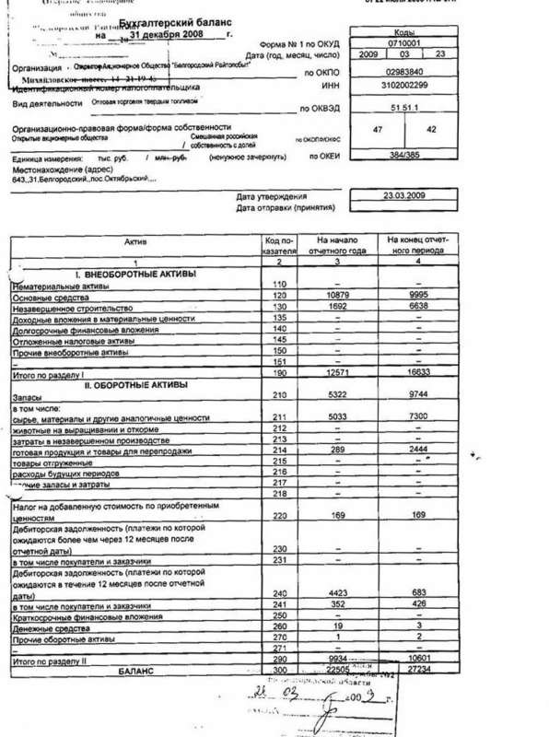

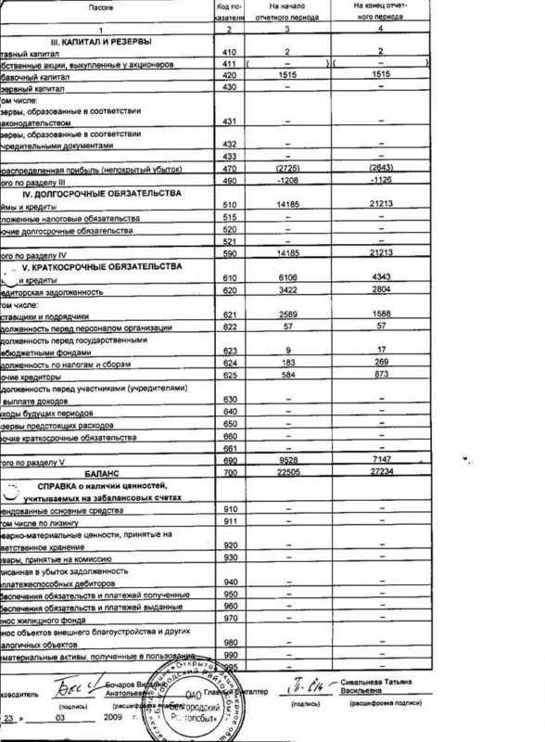

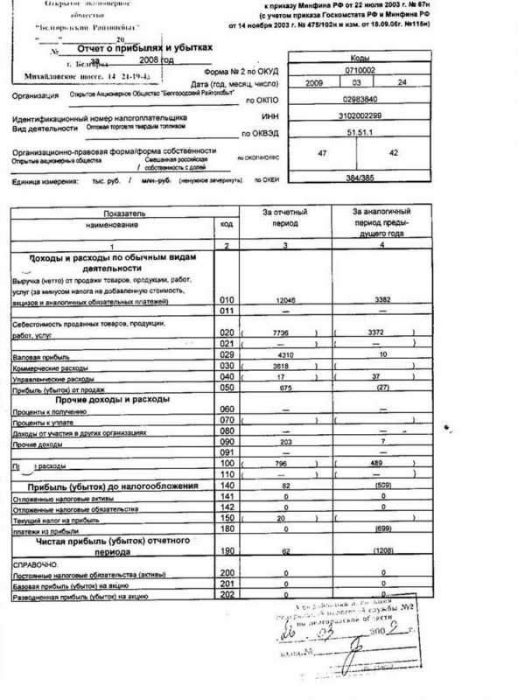
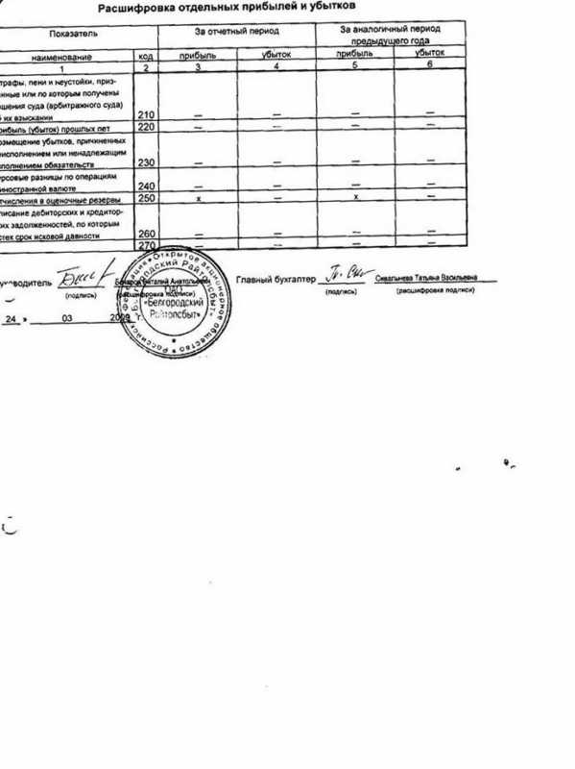
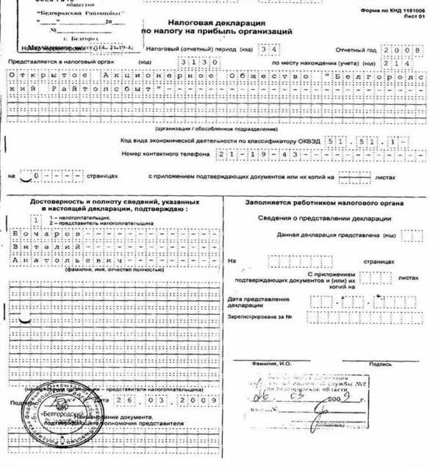
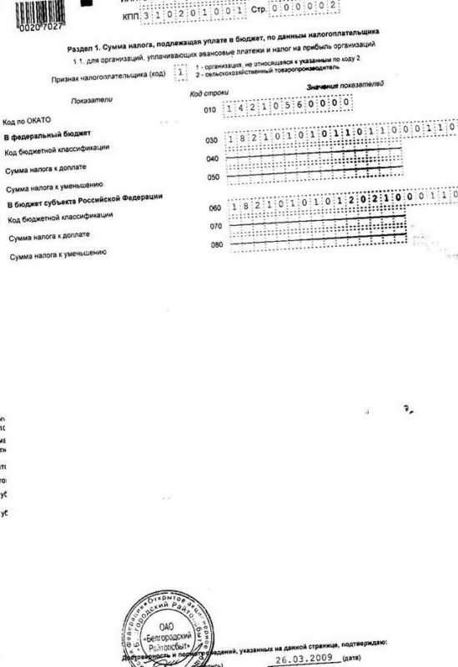
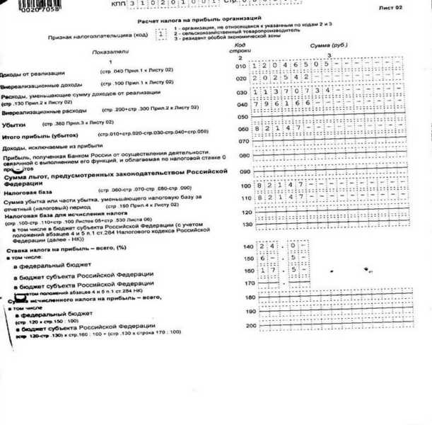
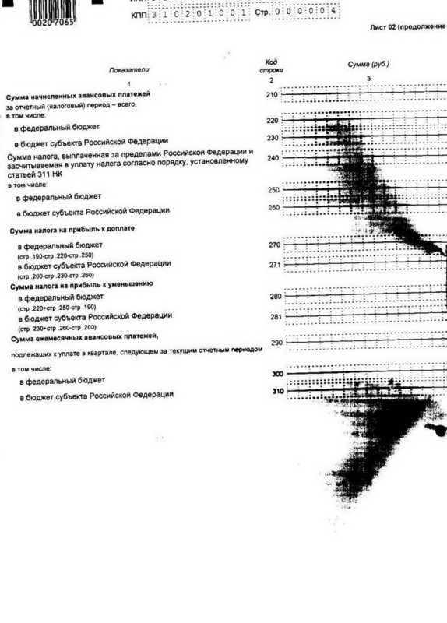
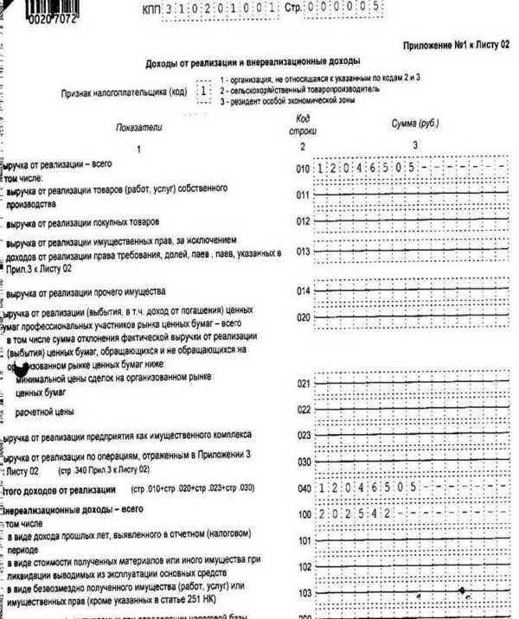
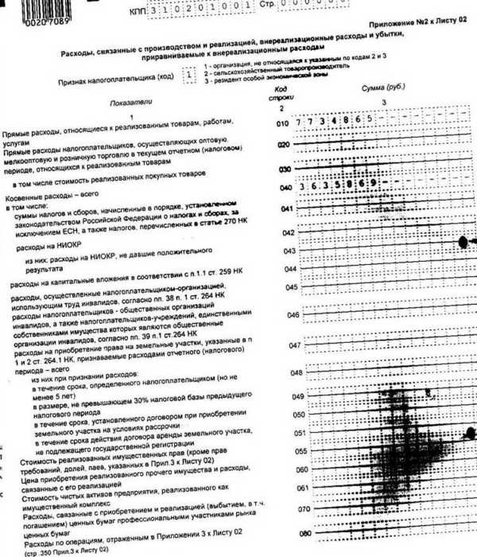
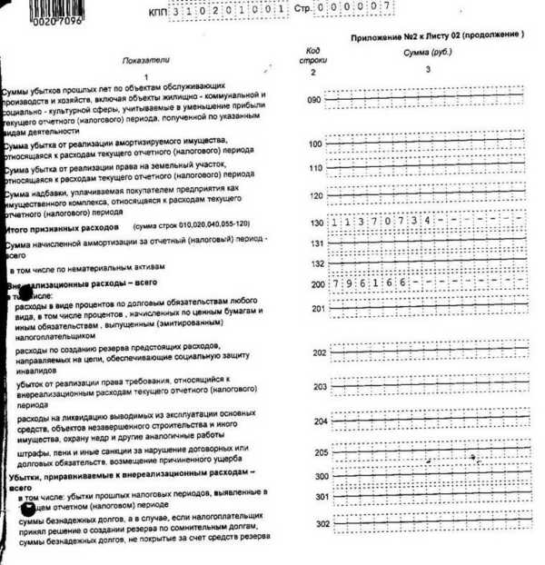
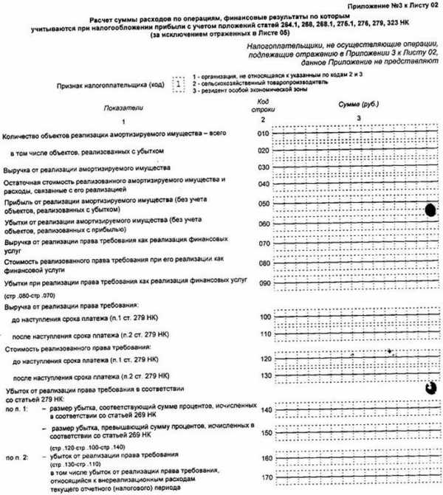
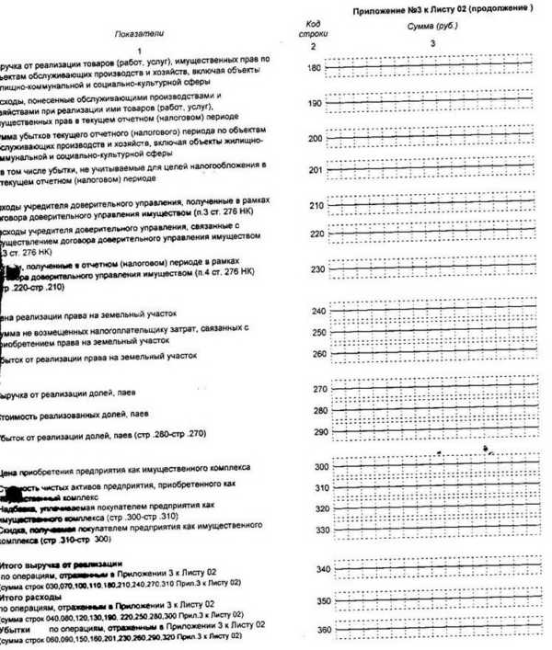
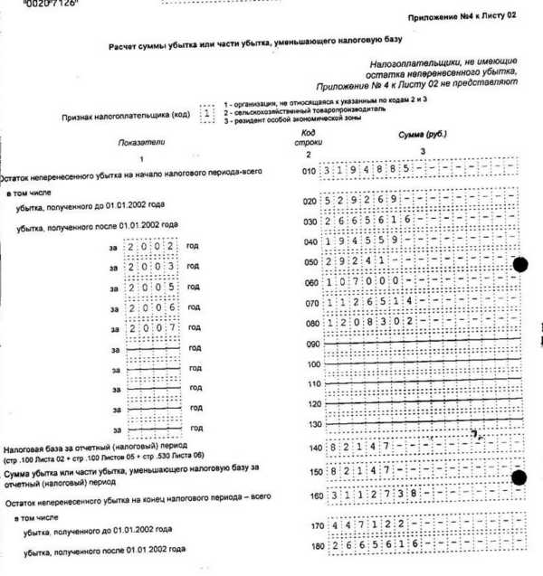
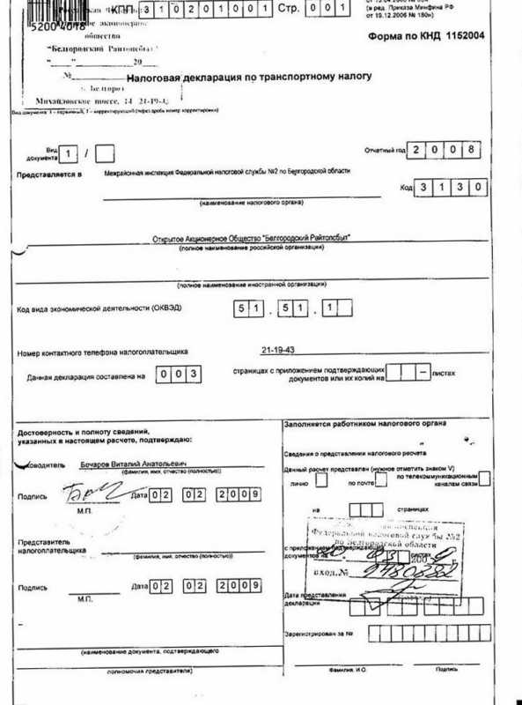
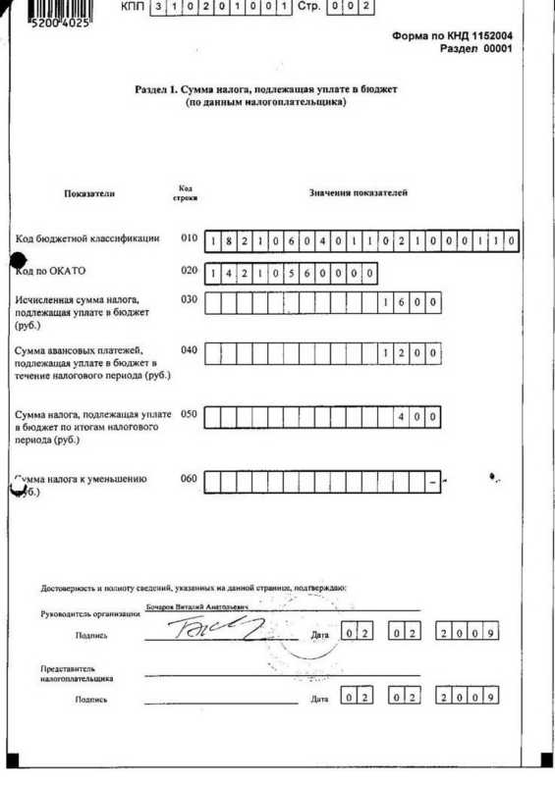
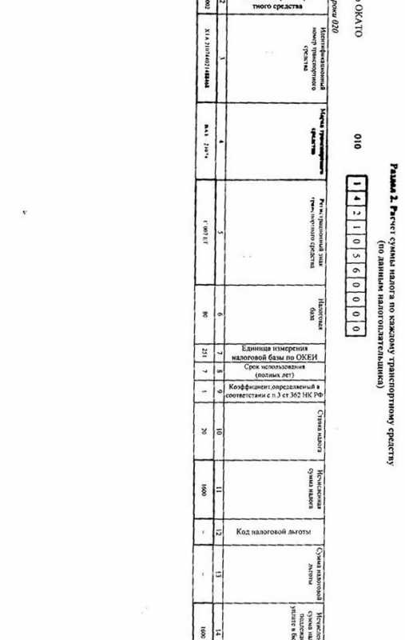
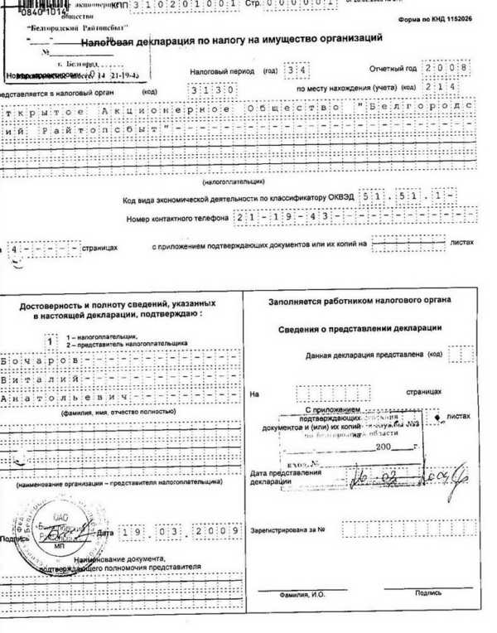
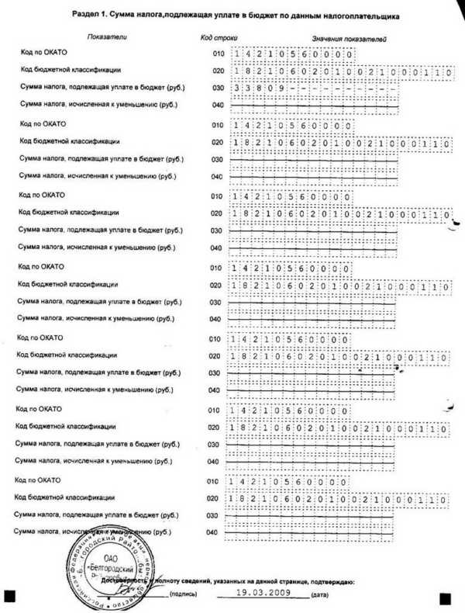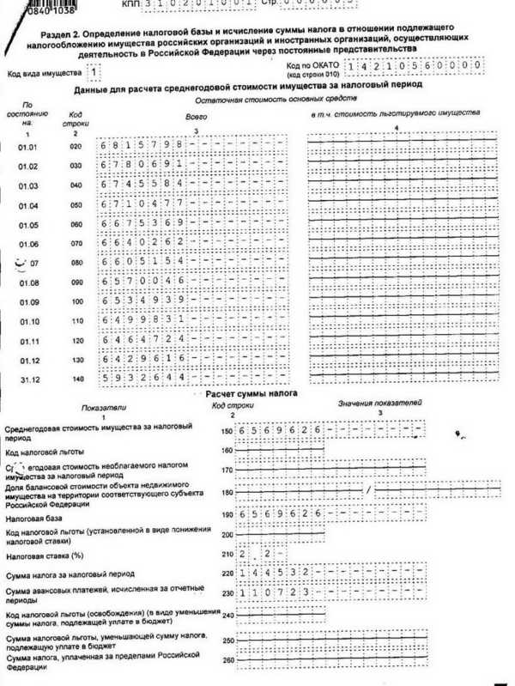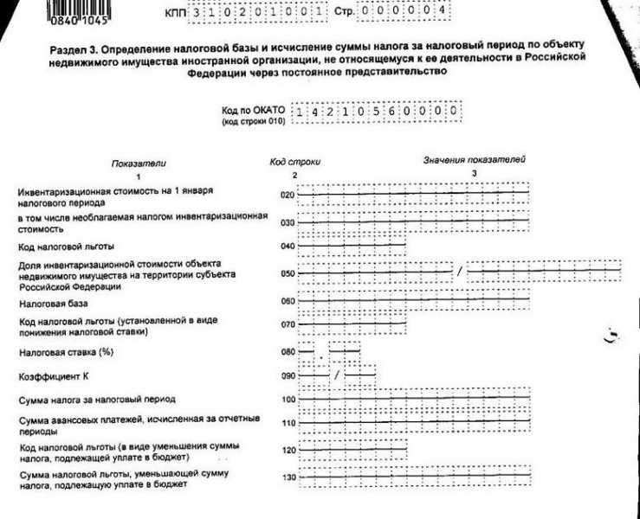

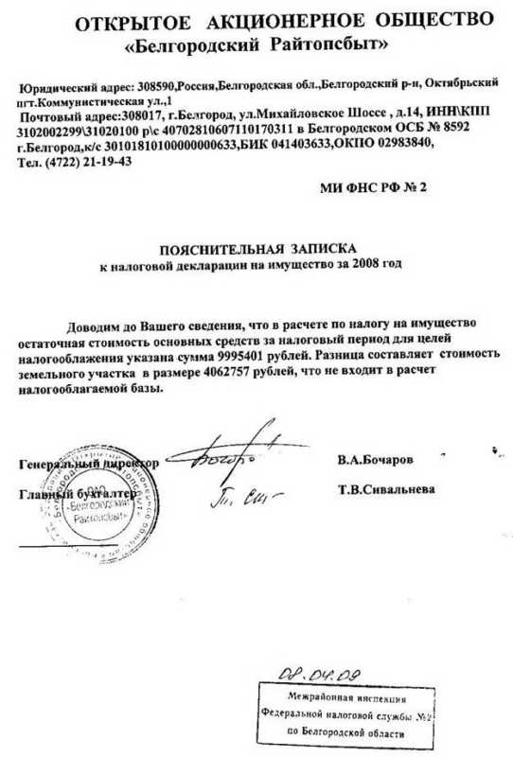
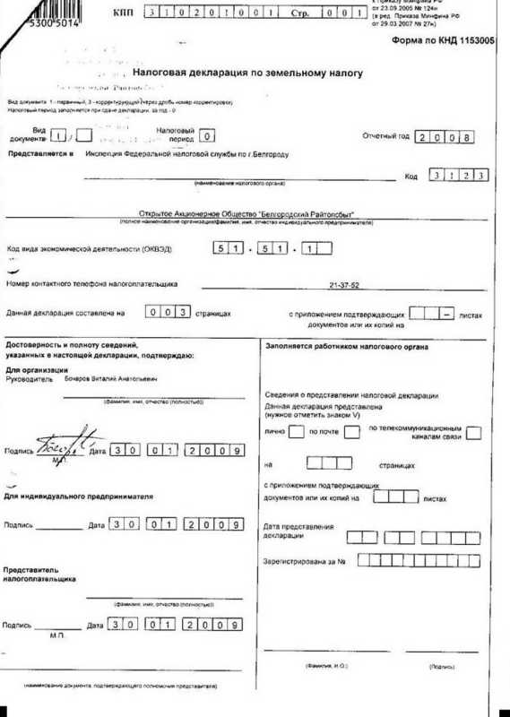
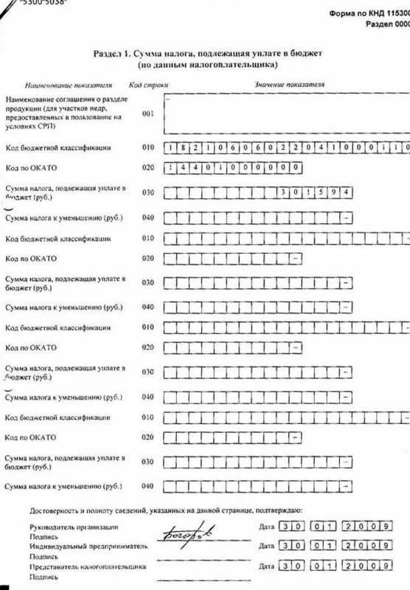
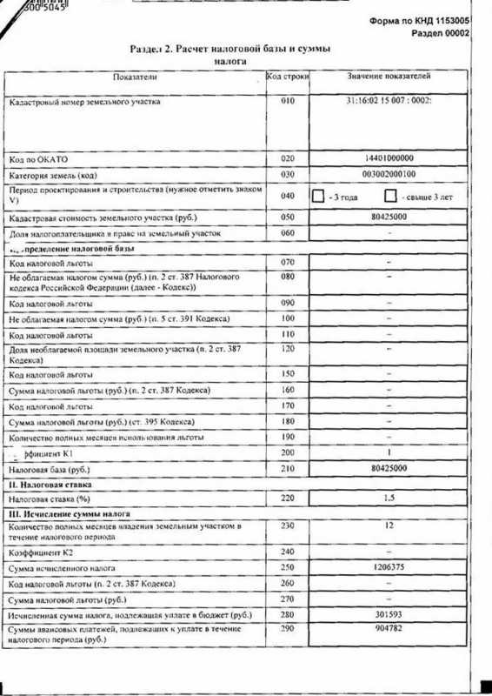
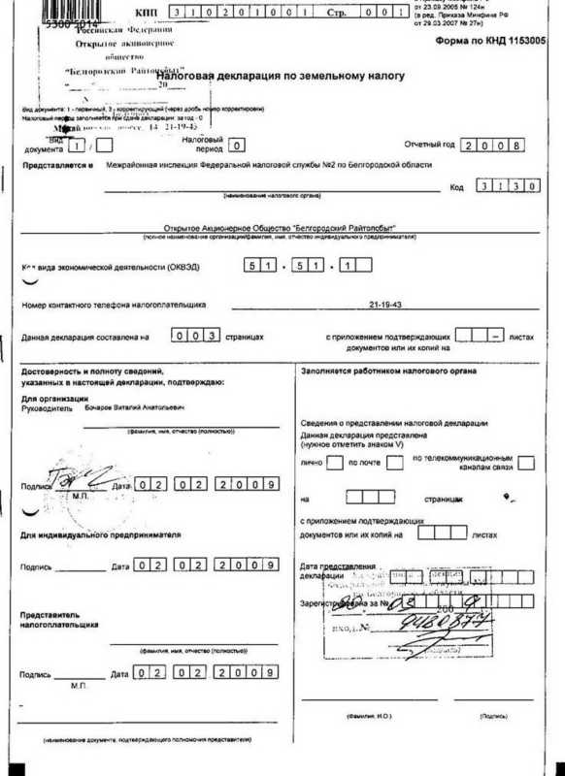
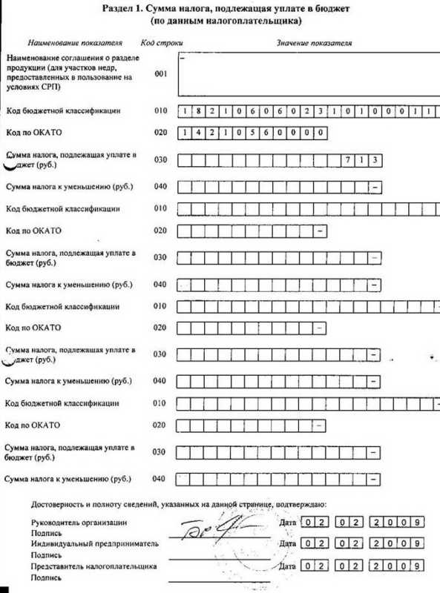
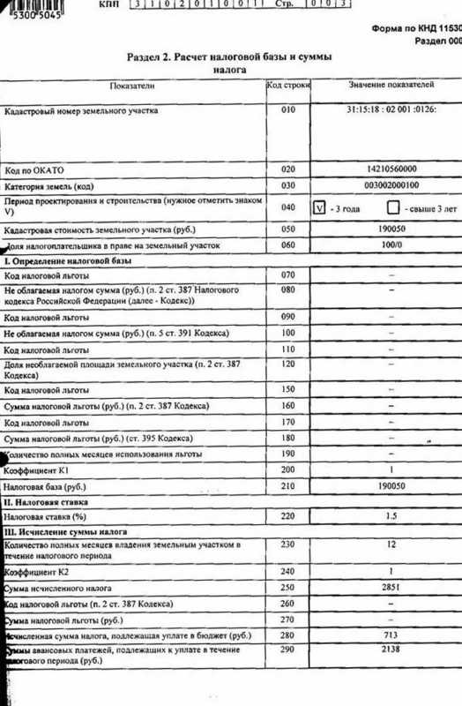

Приложение №2

Бухгалтерская отчетность
ОАО "Белгородский Райтопсбыт"
1кв.2009 год

